**ОПРЕДЕЛЕНИЯ И СОКРАЩЕНИЯ**

В настоящей пояснительной записке применяются следующие определения и сокращения.

*Программа* - данные, предназначенные для управления кон­кретными компонентами системы обработки ин­формации в целях реализации определенного ал­горитма.

*Программное обеспече­ние* - совокупность программ системы обработки ин­формации и программных документов, необходи­мых для эксплуатации этих программ.

*Программирование* - научная и практическая деятельность по со­зданию программ.

*Прикладная программа* - программа, предназначенная для оказания ус­луг общего характера пользователям и обслужи­вающему персоналу системы обработки инфор­мации.

*Программный модуль* - программа или функционально завершенный фрагмент программы, предназначенный для хра­нения, трансляции, объединения с другими про­граммными модулями и загрузки в оперативную память.

*Подпрограмма* - программа, являющаяся частью другой про­граммы и удовлетворяющая требованиям языка программирования к структуре программы.

*Программное обеспечение* (software) - программы, процедуры, правила и любая соответствующая документация, относящиеся к работе вычислительной системы.

СУБД - система управления базой данных

ЭВМ - электронная вычислительная машина

**ВВЕДЕНИЕ**

Письменная речь имеет огромное значение для человека. В каком-то смысле даже большее, чем речь устная. С помощью письменной речи мы можем сохранять, обдумывать и углублять те мысли, переживания и фантазии, которые дарят нам сознание и разум.

Точно сказать, когда и где появились первые писатели, невозможно. Каждый правитель считал необходимым держать при дворе писцов, которые фиксировали важные факты его биографии. В Древней Греции уже было развито искусство создания текстов для развлекательного и поучительного чтения, а также для театральных постановок. Впоследствии эту традицию позаимствовал Рим, а от него она перешла ко всем европейским странам.

До сих пор прогресс не стоит на месте. С появлением компьютерной техники и интернета появилось ещё больше возможностей для самовыражения: программное обеспечение для звукозаписи, веб-сайты для публикации своих произведений и тому подобное.

В связи с вышесказанным, целью данного диплома является создание платформы, которая будет предоставлять возможность удобного создания и размещения рассказов. Платформа должна быть оснащена понятным и дружелюбным интерфейсом, позволять пользователю удобно регистрироваться и наполнять данными свой профиль, указывая свои читательские предпочтения в виде списка интересующих жанров.

Для того, чтобы сервис был полезен пользователю, он должен быть удобен, привлекателен и реализовывать некоторую потребность. В этом состоит основа данного дипломного проекта: для авторов предоставлять возможность создания и размещения своих произведений, а для читателей предоставлять возможность читать эти произведения и оставлять обратную связь в виде комментариев к отдельным главам или в виде отзывов к произведению в целом.

Удобство должно быть выражено в дизайне интерфейса, который должен быть интуитивно ясен пользователю и помогать ему производить любые операции внутри платформы. Также проект должен быть хорошо масштабируемым, чтобы можно было легко добавлять разные дополнительные функции.

Дипломный проект выполнен самостоятельно, проверен в системе «Антиплагиат». Процент оригинальности составляет 94%. Цитирования обозначены ссылками на публикации, указанными в «Списке использованных источников».

**1 АНАЛИЗ ЛИТЕРАТУРЫ ПО ТЕМЕ ДИПЛОМНОГО ПРОЕКТА**

**1.1 Анализ литературных источников**

Успех программного средства во многом определяется на этапе подготовки, которая проводится с учетом всех особенностей проекта.

Первое предварительное условие, которое нужно выполнить перед конструированием, ясное формулирование проблемы, которую система должна решать.

Снижение риска является одной из основных целей подготовки. Качественное планирование позволяет исключить главные аспекты риска на самых ранних стадиях работы.

Один из главных факторов риска в создании программного обеспечения это неудачная выработка требований. Требования подробно описывают, что должна делать программная система. Внимание к требованиям помогает свести к минимуму изменения системы после начала разработки [1].

Перед формулированием требований необходимо изучить ряд вопросов, которые напрямую влияют на все дальнейшие этапы разработки.

В частности, необходимо рассмотреть основные компоненты создания авторских рассказов, подходы при размещении произведений, методики планирования дальнейшего масштабирования проекта.

По результатам анализа можно будет составить техническое задание к проектируемому программному продукту, которое станет основой для составления функциональных требований.

Литературы, посвященной качественным требованиям к программному обеспечению, анализу этих требований и их специфицированию, находящейся библиотеках высшего учебного заведения или в свободном доступе в сети Internet, имеется достаточно.

Известна книга Карла Вигерса и Джой Битти «Разработка требований к программному обеспечению», его исследования описывают способы выявления, формулировки, разработки, проверки, утверждения и тестирования требований, направленные на создание программного обеспечения [2].

В работе Иана Соммервилла «Инженерия программного обеспечения», дана широкая панорама тем инженерии программного обеспечения, охватывающая все этапы и технологии разработки программных систем. В частности, она позволяет ознакомиться с технологией спецификации требований [3].

В документе «Основы программной инженерии» известного руководства Guide to the Software Engineering Body of Knowledge, IEEE 2004, описаны базовые определения, охватывающие основные аспекты и вопросы создания программного обеспечения [4].

**1.2 Обзор существующих аналогов**

После просмотра большого количества программного обеспечения с целью выделения основного направления в разработке было выделено несколько наиболее известных и собирающих в себе основные тенденции в данной области.

Одной из распространённых реализаций размещения рассказов является платформа «YaPishu.net» [5].

Платформа «YaPishu.net» предлагает современное приложение на, которое призвано обеспечить удобство и практичность в вопросах размещения творческих рассказов или стихов.

Данное приложение обладает широкими опциями, возможности которых предвосхищают функционал любых подобных программ.

 Главная страница сайта «YaPishu.net» представлена на рисунке 1.1.

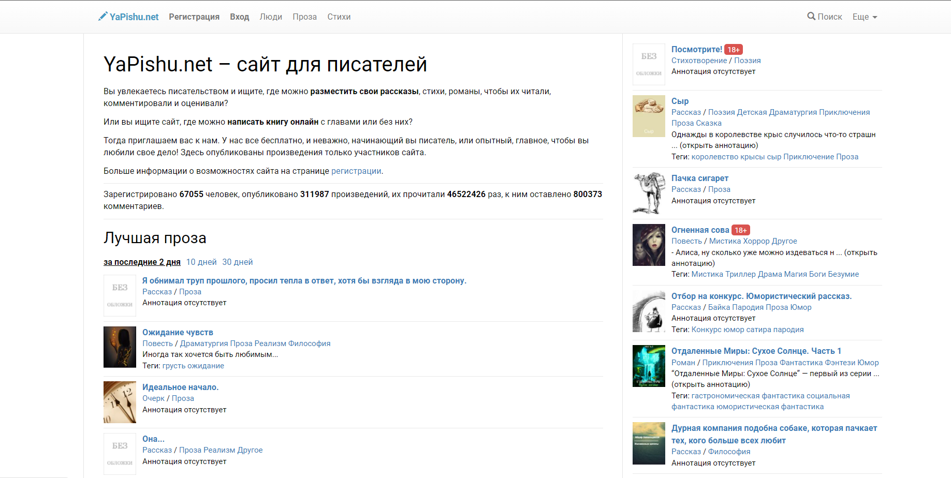

Рисунок 1.1 – Главная страница сайта «YaPishu.net»

Недостатком является отсутствие темной темы и английской версии сайта.

«Проза.ру» — российский литературный портал, предоставляющий авторам возможность свободной публикации своих произведений. Портал работает с 2000 года, это крупнейшее собрание произведений авторов [6].

 Главная страница сайта «Проза.ру» представлена на рисунке 1.2.

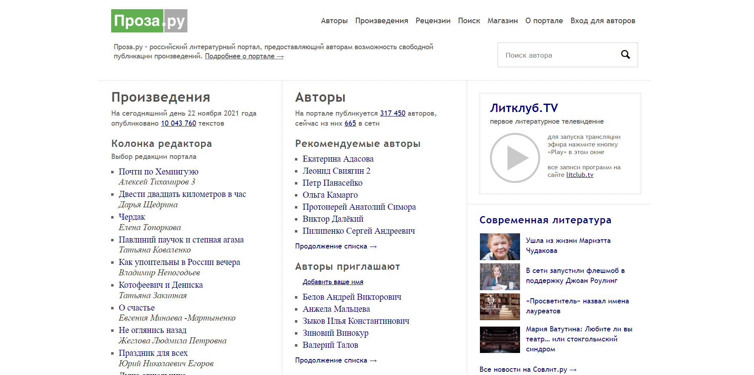

Рисунок 1.2 – Главная страница сайта «Проза.ру»

Одним из достоинств является автоматическое выписывание свидетельства о публикации на каждое произведение, наличие мобильного приложения.

Недостатком является отсутствие темной темы и английской версии сайта.

«Wattpad» — онлайн-сообщество для писателей и читателей, в котором пользователи могут размещать статьи, рассказы, фанфики, стихи и романы в режиме онлайн или через приложение «Wattpad». Зарегистрированные пользователи имеют доступ более чем к 10 миллионам книг, а также возможность публиковать свои работы и становиться популярными. Общаться с другими писателями и читателями [7].

 Главная страница сайта «Wattpad» представлена на рисунке 1.3.

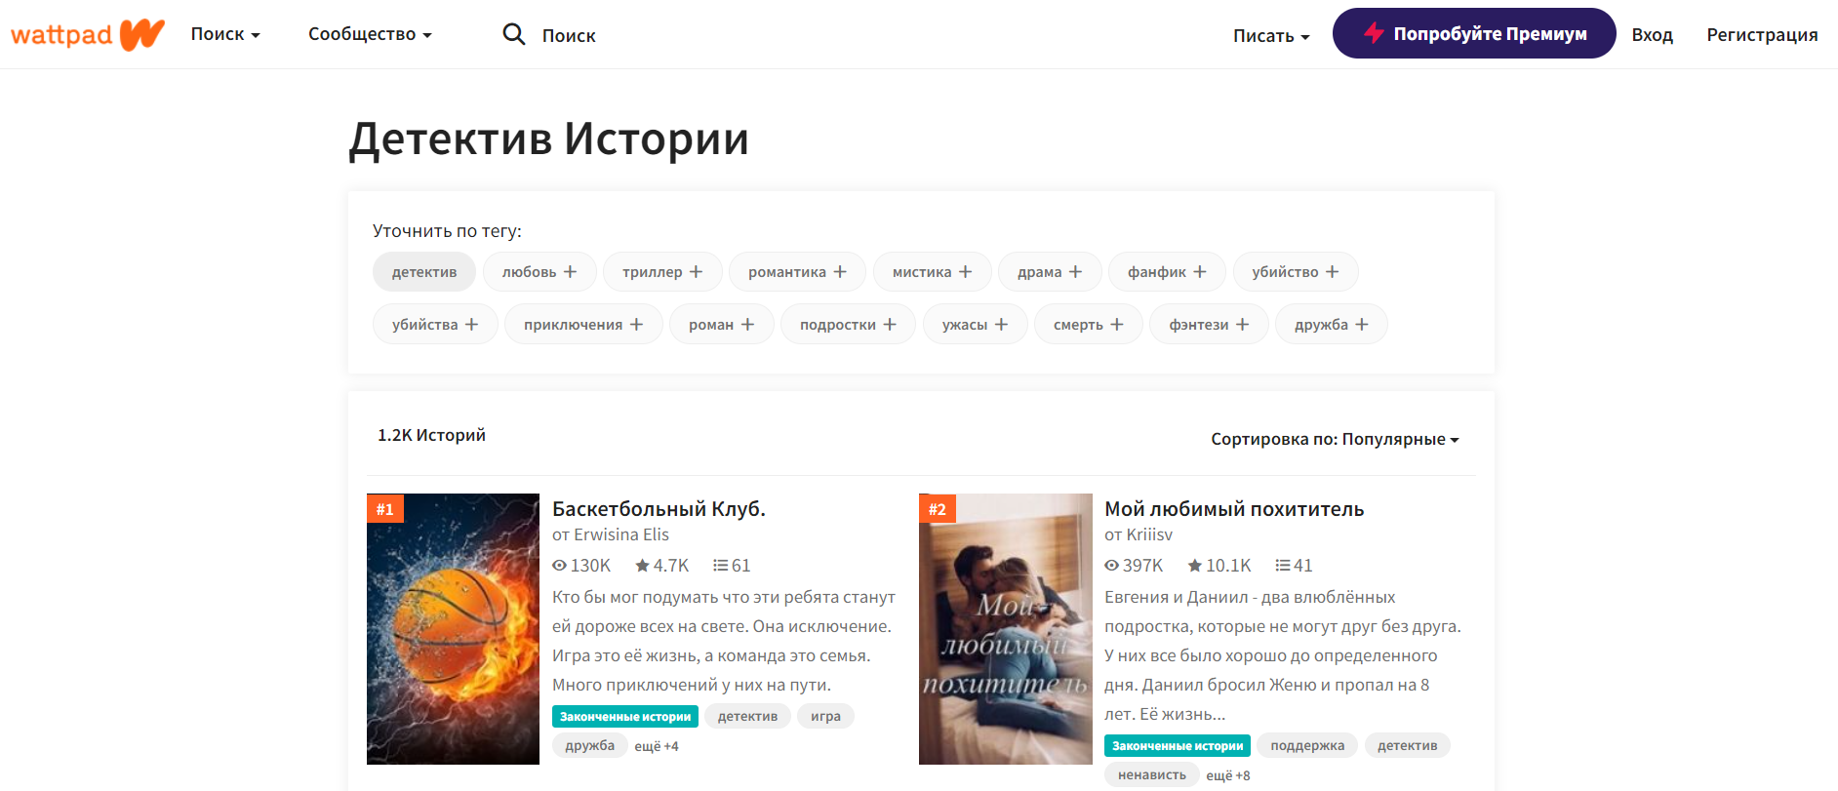

Рисунок 1.3 – Главная страница сайта «Wattpad»

Одним из достоинств является большое количество произведений, наличие произведений на разных языках.

Недостатком является наличие платного контента, отсутствует темная тема и мобильная версия сайта.

Книжный сервис по модели подписки «MyBook» был запущен в 2012 году, а в 2013 и 2014 годах появились приложения для iOS и Android. В 2018 году «MyBook» первым в России предложил единую подписку на электронные и аудиокниги. В том же году каталог сервиса увеличился вдвое, а продажи выросли на 62 % по сравнению с годом ранее [8].

По состоянию на 2021 год, сервис предоставляет доступ к 205 000 электронным и 29000 аудиокнигам. Доступны книги всех жанров, в том числе бесплатно.

 Главная страница сайта «MyBook» представлена на рисунке 1.4.



Рисунок 1.4 – Главная страница сайта «MyBook»

Одним из достоинств является большое количество произведений и мобильного приложения.

Недостатком является наличие платного контента, отсутствует темная тема.

«WriteCenter» — блого-социальная платформа с функционалом, помогающим писателям в их нелегком труде. На этом сайте авторы могут использовать ряд инструментов для облегчения процесса творчества. Также есть возможность делиться своими произведениями, общаться с коллегами, читателями, критиками и просто посетителями. Читатели же найдут интересные произведения и всегда смогут пообщаться с авторами и такими же любителями литературы, как они сами [9].

 Главная страница сайта «WriteCenter» представлена на рисунке 1.5.

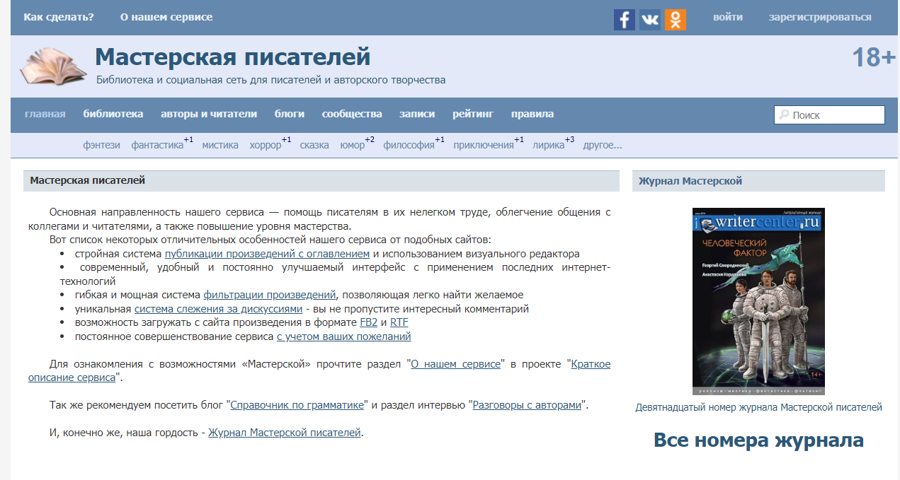

Рисунок 1.5 – Главная страница сайта «WriteCenter»

Одним из достоинств является возможность общения путем сообщений напрямую к авторам.

Недостатком является наличие возрастное ограничение и отсутствие мобильной версии.

Анализ предметной области показал, что реализуемое программное средство имеет аналоги, каждый из которых имеет свои недостатки.

* 1. **Постановка цели и задач**

Анализ предметной области показал, что реализуемое программное средство имеет небольшое количество аналогов, каждый из которых имеет свои недостатки.

Целью дипломного проекта является разработка программного средства, сочетающего в себе функции создания и размещения авторских рассказов вместе с удобством и простотой использования.

**1.3.1** Назначение разработки

Назначением веб-платформы авторских рассказов «#ЯАВТОР» состоит в обеспечении доступа к произведениям начинающих и опытных авторов в сети Интернет.

**1.3.2** Перечень основных выполняемых функций

Программное средство должно поддерживать следующие основные функции:

* регистрация и аутентификация;
* создание нового произведения;
* добавление новой главы к произведению;
* изменение порядка глав в произведениях;
* поддержка системы ролей;
* отображение всех произведений по определенному:
  1. автору;
  2. фэндому;
  3. статусу;
  4. рейтингу;
  5. тегу;
* поставить лайк на отдельную главу;
* поставить лайк на отдельное произведение;
* снять лайк с отдельной главы;
* снять лайк с отдельного произведения;
* комментирование отдельной главы;
* изменение аватарки профиля;
* редактирование:
  1. цвета тегов;
  2. цвета категорий;
  3. цвета фэндомов;
  4. описания тегов;
  5. описания фэндомов;
  6. редактирование описания категорий;
* изменение изображений категорий;
* комментирование отдельного произведения.

**1.3.3** Входные данные

Входные данные для программного средства должны быть представлены в виде вводимого пользователем с помощью клавиатуры текста и выбора доступных опций пользовательского интерфейса.

Должны быть реализованы проверки вводимых данных на корректность с отображением информации об ошибках в случае их некорректности.

Входные данные разрабатываемого приложения делятся на два типа:

* данные, вводимые пользователем;
* данные, вводимые администратором.

К данным, которые вводит пользователь относятся:

* логин;
* пароль;
* имя;
* фамилия;
* имя пользователя;
* изображение аватарки;
* название произведений;
* название глав;
* комментарии перед и после главы;
* текст главы;
* порядок глав;
* текст в комментариях и обсуждениях.

К вводимыми администратором входным данным относятся:

* логин;
* пароль;
* данные всех справочников.

**1.3.4** Выходные данные

Выходные данные программного средства должны быть представлены посредством отображения информации с помощью различных элементов пользовательского интерфейса.

К выходным данным относятся:

* произведения;
* скачанные произведения;
* данные всех справочников.

**1.3.5** Требования к временным характеристикам

Производительность программно-аппаратного комплекса должна обеспечивать следующие временные характеристики: время реакции на запрос пользователя не должно превышать 1 секунды при минимальной скорости соединения 1 мегабит в секунду. Допускается невыполнение данного требования в случае, когда невозможность обеспечить заявленную производительность обусловлена объективными внешними причинами.

**1.3.6** Требования к надежности

Надежное функционирование программы должно быть обеспечено выполнением следующих организационно-технических мероприятий:

* организация бесперебойного питания;
* выполнение рекомендаций Министерства труда и социальной защиты РБ, изложенных в Постановлении от 23 марта 2011 г. «Об утверждении Норм времени на работы по обслуживанию персональных электронно-вычислительных машин, организационной техники и офисного оборудования»;
* выполнение требований ГОСТ 31078-2002 «Защита информации. Испытания программных средств на наличие компьютерных вирусов»
* необходимым уровнем квалификации пользователей.

Время восстановления после отказа, вызванного сбоем электропитания технических средств или иными внешними факторами, нефатальным сбоем операционной системы, не должно превышать времени, необходимого на перезагрузку операционной системы и запуск программы, при условии соблюдения условий эксплуатации технических и программных средств. Время восстановления после отказа, вызванного неисправностью технических средств, фатальным сбоем операционной системы, не должно превышать времени, требуемого на устранение неисправностей технических средств и переустановки программных средств.

Отказы программы возможны вследствие некорректных действий пользователя при взаимодействии с операционной системой. Во избежание возникновения отказов программы по указанной выше причине следует обеспечить работу конечного пользователя без предоставления ему административных привилегий.

**1.3.7** Требования к аппаратному обеспечению серверной части

ЭВМ, на которой должна функционировать серверная часть программного средства, должна обладать следующими минимальными характеристиками:

* процессор Ryzen u2200 2.2 ГГц, не менее;
* оперативную память объемом, 4 Гб, не менее;
* сетевая карта Ethernet 100 Мбит;
* HDD, 80 Гб, не менее.

Также для функционирования серверной части требуется установленный Apache HTTP Server, который является кроссплатформенным программные средством, вследствие чего вопрос о целевой операционной системе не рассматривается. Кроме того, процедуры установки и настройки данного веб-сервера выходят за рамки данного проекта и также не рассматриваются.

**1.3.8** Требования к аппаратному обеспечению клиентской части

Клиентская часть программного средства должна функционировать на ЭВМ со следующими минимальными характеристиками:

* процессор Intel Pentium 4 с тактовой частотой 2 ГГц и более;
* оперативную память объемом, 2 Гб, и более;
* сетевая карта Ethernet 100 Мбит;
* HDD, 80 Гб, не менее.

Для корректной работы программного средства необходим один из следующих браузеров с соответствующей минимальной версией:

* Google Chrome 49;
* Opera 34;
* Mozilla Firefox 43;
* Apple Safari 9.0;
* Microsoft Edge 20.

**1.3.9** Обоснование выбора языка

Выбор технологий является важным предварительным этапом разработки сложных информационных систем. Платформа и язык программирования, на котором будет реализована система, заслуживает большого внимания, так как исследования показали, что выбор языка программирования влияет на производительность труда программистов и качество создаваемого ими программного кода [10].

Ниже перечислены некоторые факторы, повлиявшие на выбор используемой технологий:

* разрабатываемое ПО должно иметь возможность запускаться под платформами Windows;
* дальнейшей поддержкой проекта, возможно, будут заниматься разработчики, не принимавшие участие в выпуске первой версии;
* имеющийся разработчик имеет опыт работы с объекто-ориентированными языками программирования.

Основываясь на опыте работы, решено разрабатывать программный продукт с помощью языка PHP на фреймворке Symfony используя редактор кода PhpStorm.

Язык РНР кажется знакомым программистам, работающим в разных областях. Многие конструкции языка позаимствованы из Си, Perl. Код РНР очень похож на тот, который встречается в типичных программах. Это заметно снижает усилия при встрече с кодом РНР. PHP — язык, сочетающий достоинства Perl и Си и специально нацеленный на работу в Интернете, язык с универсальным и ясным синтаксисом [11].

Сценарий РНР может состоять из 10 000 строк или из одной строки — все зависит от специфики задачи. Не нужно подгружать все библиотеки, указывать специальные параметры компиляции.

Эффективность является исключительно важным фактором при программировании для многопользовательских сред, к числу которых относится и web. Очень важное преимущество PHP заключается в его ядре. Ядро PHP не является ни компилятором, ни интерпретатором. Он является транслирующим интерпретатором. Такое устройство ядра PHP позволяет обрабатывать сценарии с достаточно высокой скоростью.

По некоторым оценкам, большинство PHP-сценариев (особенно не очень больших размеров) обрабатываются быстрее аналогичных им программ, написанных на других языках.

В РНР реализованы механизмы безопасности, находящиеся под управлением администраторов. При правильной настройке РНР это обеспечивает максимальную свободу действий и безопасность [12].

РНР может работать в так называемом безопасном режиме, который ограничивает возможности применения РНР пользователями по ряду важных показателей. Например, можно ограничить максимальное время выполнения и использование памяти, что решает проблему неконтролируемого расхода памяти и отрицательного влияния на быстродействие сервера.

В стандартный набор функций РНР входит ряд надежных механизмов шифрования. РНР также совместим с многими приложениями независимых фирм, что позволяет легко интегрировать его с защищенными технологиями электронной коммерции. Другое преимущество заключается в том, что исходный текст сценариев РНР нельзя просмотреть в браузере, поскольку сценарий компилируется до его отправки по запросу пользователя. Реализация РНР на стороне сервера предотвращает похищение сценариев пользователями, знаний которых хватает хотя бы для выполнения команды View Source [13].

Поскольку РНР является встраиваемым языком, он отличается исключительной гибкостью по отношению к потребностям разработчика. Хотя РНР обычно рекомендуется использовать в сочетании с HTML, он с таким же успехом интегрируется и в JavaScript, WML, XML и другие языки. Кроме того, хорошо структурированные приложения РНР легко расширяются по мере необходимости, впрочем, это относится ко всем языкам программирования [14].

**1.3.10** Обоснование выбора среды разработки

Умный редактор PHP-кода поддерживает PHP 5.3, 5.4, 5.5, 5.6, 7.0, 7.1 для новых и устаревших проектов. Редактор PhpStorm действительно понимает ваш код и анализирует его структуру. IDE обеспечивает умное автодополнение, подсветку синтаксиса, расширенные настройки форматирования, проверку ошибок на лету, сворачивание фрагментов кода, поддержку языковых комбинаций и много других возможностей для разработки [15].

PhpStorm отвечает всем нововведениям PHP 7, включая поддержку анонимных классов, типизированных возвращаемых значений, оператора объединения со значением null, контекстно-зависимого лексера и др. Используйте проверки совместимости, чтобы обновить ваш проект до последней версии PHP. PhpStorm также поддерживает версии 5.3, 5.4, 5.5, 5.6 и 7.0.

Рефакторинги Rename и Move применимы для файлов, функций, констант, классов, свойств, методов, параметров, локальных и глобальных переменных

В PhpStorm доступны и другие рефакторинги: Extract Variable/Constant/Field/Method/Interface, Inline variable, Push members Up / Pull members Down, Change signature, Move class to another namespace, Move static member, Make Static и прочие.

PhpStorm предоставляет автодополнение которое вызывается при наборе текста, для классов, методов, имен переменных и ключевых слов PHP, а также для часто используемых имен полей и переменных в зависимости от их типа. Кроме того, автодополнение поддерживает индексы массивов в PHP-коде.

Инструмент форматирования с возможностью настроить стиль кода поможет вам писать аккуратный код, который легко поддерживать. Встроенный форматер PhpStorm приведет ваш код в соответствие PSR1/PSR2, Symfony2, Zend, Drupal и другим стандартам.

Code arranger — это мощный инструмент, позволяющий менять местами элементы кода, собственного или сгенерированного PhpStorm. Например, вы можете назначить порядок следования элементов — все методы после определений свойств объектов или собрать вместе методы, зависящие друг от друга.

Редактор PhpStorm поддерживает документацию PHPDoc и предоставляет соответствующие варианты автодополнения на основе аннотаций. Если вы редактируете PHPDoc, имена и типы переменных автоматически подставляются из соответствующих блоков кода. PhpStorm учитывает PHPDocs при рефакторинге и обновит их, если необходимо.

Подсказки параметров делают код более простым для понимания. Они отображаются для литералов и значений null, используемых в качестве аргументов метода, что помогает лучше понимать семантику конкретных методов.

Сотни встроенных инспекций проверяют код прямо в режиме редактирования, а также позволяют проанализировать весь проект на наличие ошибок и проблем в структуре кода.

Для большинства инспекций доступны быстрые исправления, которые позволяют откорректировать код мгновенно. Нажмите Alt+Enter, чтобы просмотреть список возможных исправлений для любой инспекции.

С помощью проверок PHP Code Sniffer и PHP Mess Detector , вы можете проверять ваш код на лету, просто открыв PHP-файл. Проверки запускаются каждый раз, когда вы что-то изменяете в файле, поэтому исправить проблемы, о которых сообщают Code Sniffer и Mess Detector, очень легко.

Используйте шаблонизаторы Twig, Blade или Smarty для продуктивной работы с файлами шаблонов. Поддержка включает настраиваемую подсветку синтаксиса для различных конструкций, подсветку синтаксических ошибок, автодополнение функций и атрибутов, автоматическую подстановку фигурных скобок, кавычек, закрывающих тегов и многое другое.

PhpStorm обеспечивает прозрачную поддержку кода внутри Phar-архивов.

Редактор кода понимает ссылки на обратные вызовы внутри строковых литералов. Вы можете использовать функцию Find Usages, рефакторинг Rename и другие возможности IDE.

В PhpStorm удобно работать с пространствами имен: для них предусмотрены автоимпорты, функции оптимизации и сворачивания импортов и многое другое.

Анализ потоков данных помогает лучше понимать структуру кода проекта, интерпретировать поведение сложных конструкций, находить узкие места в исходном коде и многое другое.

**2 МОДЕЛИРОВАНИЕ ПРЕДМЕТНОЙ ОБЛАСТИ**

**2.1 Разработка функциональной модели программного средства**

Функциональная модель программного средства представлена в виде схемы алгоритма процесса создания и издания произведения, диаграммы вариантов использования и информационной модели предметной области. Варианты использования отражают функциональность системы в ответ на внешние воздействия с точки зрения получения значимого результата для пользователей. Информационная модель предметной области в дальнейшем будет использоваться при проектировании базы данных для программного средства.

**2.1.1** Анализ процесса создания произведения

Перед началом проектирования необходимо проанализировать процесса создания и издания произведения. Результат анализа представлен в виде схемы алгоритма на рисунке 2.1.

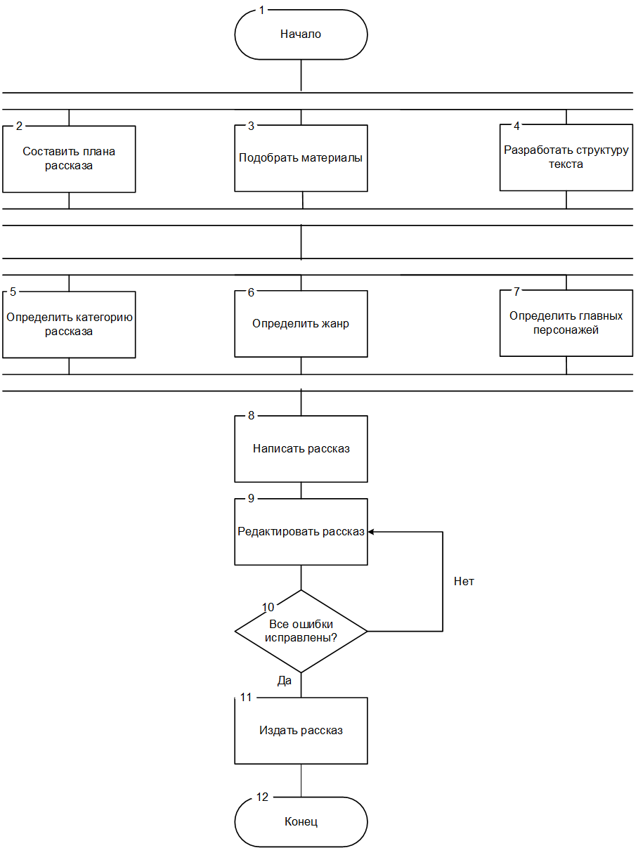

Рисунок 2.1 – Схема алгоритма создания и издания произведения

Таким образом на схеме алгоритма приведен типичный вариант создания и издания рассказа. Программное средство, разработка которой ведется в данном дипломном проекте, не изменит устоявшейся системы сразу, однако значительно упростит выполнение многих ее этапов.

**2.1.2** Варианты использования программного средства

По результатам анализа предметной области и существующих аналогов можно сделать вывод, что проектируемое программное средство должно поддерживать ряд функций для создания рассказа, ключевыми из которых являются следующие:

* регистрация;
* аутентификация
* просмотр рассказов;
* работа с учетной записью;
* работа с рассказами;
* управление платформой;
* поиск рассказов.

Диаграмма вариантов использования, разработанная с использованием нотации UML, представлена на рисунке 2.2.

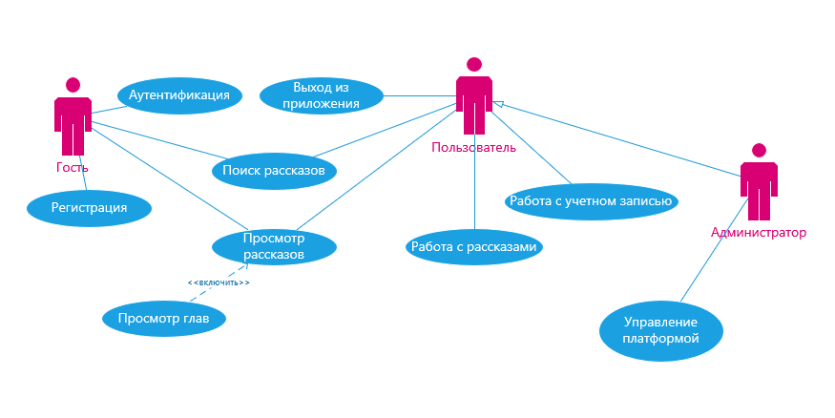

Рисунок 2.2 – Диаграмма вариантов использования

Рассмотрим подробно представленные на рисунке прецеденты.

Гостю, как пользователю, не зарегистрированному в системе, доступны функции:

* регистрация;
* аутентификация;
* поиск рассказов;
* просмотр рассказов;
* просмотр глав.

В первой версии приложения планируется реализация собственной системы авторизации; в дальнейшем будет добавлена возможность регистрации с помощью внешних поставщиков данных (Google, VK, Facebook и др.).

После регистрации пользователь получает доступ к функциям:

* работа с рассказами;
* работа с учетной записью;

Некоторые пользователи имеют роль администратора, что позволяет дополнительно получить доступ к функции управление справочниками.

Предполагается что роль администратора есть у владельца веб-платформы, но также с помощью редактирования справочной информации роль администратора можно добавить любому пользователю.

Основная функциональность системы предусматривается для пользователей прошедшим аутентификацию.

Одной из самых главных функций, разделяемых всеми подтвержденными пользователями, просмотр рассказов и работа с рассказами.

Списки рассказов представлены в виде легких для понимания блоков, содержащих всю необходимую информацию о рассказе, а функции работы с рассказами позволяют заполнить всю необходимую информацию за несколько кликов.

Рассмотрим необходимые функции для работы с рассказами. Диаграмма вариантов использования «Работа с рассказами» представлена на рисунке 2.3.

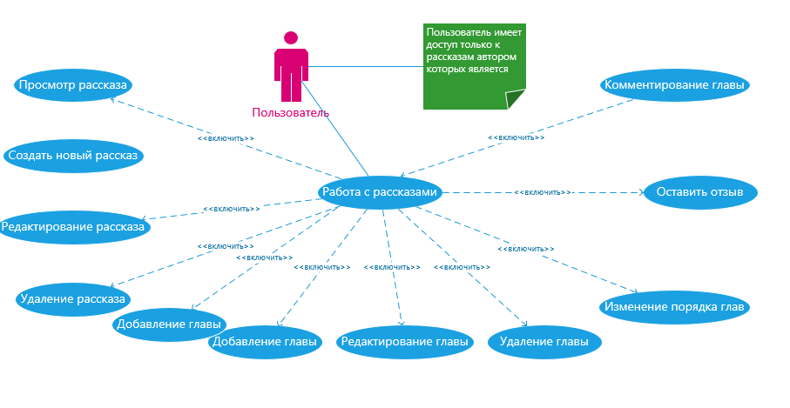

Рисунок 2.3 – Диаграмма вариантов использования «Работа с рассказами»

Как видно из диаграммы, функция «Работа с рассказами» включает в себя следующие возможности:

* «Просмотр рассказов»: данная функция позволяет пользователю просматривать основную информацию о рассказе;
* «Редактирование рассказов»: функция означает возможность пользователем, написавшим рассказ, изменять ранее созданные рассказы. Включает возможность редактирования информации, которая была описана при создании рассказа;
* «Удаление рассказов»: функция означает возможность пользователем, написавшим рассказ, удалять ранее созданные рассказы;
* «Добавление главы: функция означает возможность пользователем, написавшим рассказ, добавить главу к рассказу;
* «Просмотр главы»: данная функция позволяет пользователю просматривать основную информацию о рассказе;
* «Редактирование главы»: функция означает возможность пользователем, написавшим рассказ, изменять ранее созданные главы. Включает возможность редактирования информации, которая была описана при создании главы;
* «Изменение порядка глав»: функция означает возможность пользователем, написавшим рассказ, изменять порядок ранее созданных глав;
* «Удаление главы»: функция означает возможность пользователем, написавшим рассказ, удалять ранее созданные главы;
* «Комментирование главы»: функция дает возможность пользователем добавлять комментарии к главе;
* «Оставить отзыв»: функция дает возможность пользователем добавлять отзывы к рассказу.

Рассмотрим подробнее функцию «Создать новый рассказ». Диаграмма вариантов использования представлена на рисунке 2.4.

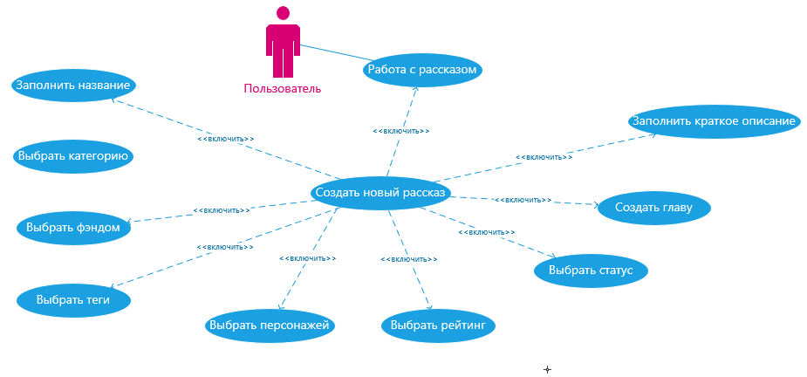

Рисунок 2.4 – Диаграмма вариантов использования «Создать новый рассказ»

Как видно из диаграммы, функция «Создать новый рассказ» включает в себя следующие возможности:

* «Заполнить название»: функция означает возможность пользователем, добавить название к рассказу;
* «Заполнить краткое описание»: функция означает возможность пользователем, добавить краткое описание к рассказу;
* «Выбрать категорию»: данная функция позволяет пользователю выбрать из списка необходимую категорию, к которой относится рассказ;
* «Выбрать фэндом»: данная функция позволяет пользователю выбрать из списка необходимый фэндом, к которой относится рассказ;
* «Выбрать теги»: данная функция позволяет пользователю выбрать из списка необходимые метки, к которым относится рассказ;
* «Выбрать персонажей»: данная функция позволяет пользователю выбрать из списка необходимых персонажей, которые учувствуют в рассказе;
* «Выбрать статус»: данная функция позволяет пользователю выбрать из списка статус рассказа, например «Завершен» или «Будет продолжение».
* «Выбрать рейтинг»: данная функция позволяет пользователю выбрать из списка рейтинг рассказа, например «PG-13» или «G»;
* «Создать главу»: данная функция позволяет пользователю добавить к рассказу главу.

Рассмотрим необходимые функции для роли «Администратор». Диаграмма вариантов использования представлена на рисунке 2.5.

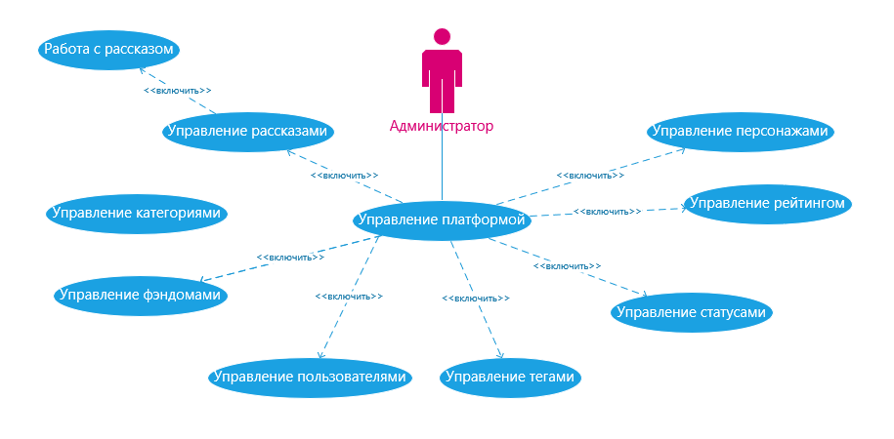

Рисунок 2.5 – Диаграмма вариантов использования «Управление платформой»

Данная диаграмма показывает, какими функциями должен обладать пользователь, с ролью администратор. Рассмотрим каждую функции в подробном описании:

* «Управление платформой»: данная функция позволяет администратору получить доступ к основным функциям управления платформой;
* «Управление рассказами»: данная функция позволяет администратору управлять рассказами от имени пользователя, который является автором произведения и с его правами;
* «Управление категориями»: данная функция позволяет администратору получить доступ к таблице категорий с возможностью добавления, удаления, изменения, поиска и фильтрации информации. Таблица категорий включает в себя следующие поля: название, описание, изображение и цвет;
* «Управление фэндомами»: данная функция позволяет администратору получить доступ к таблице фэндомов с возможностью добавления, удаления, изменения, поиска и фильтрации информации. Таблица категорий включает в себя следующие поля: название, описание, изображение и цвет;
* «Управление статусами»: данная функция позволяет администратору получить доступ к таблице с возможностью добавления, удаления, изменения, поиска и фильтрации информации. Таблица категорий включает в себя следующие поля: название, описание и цвет;
* «Управление рейтингами»: данная функция позволяет администратору получить доступ к таблице фэндомов с возможностью добавления, удаления, изменения, поиска и фильтрации информации. Таблица категорий включает в себя следующие поля: название, описание и цвет.

Для возможности полноценно пользоваться программным средством, необходима учётная запись. Учётная запись — это хранимая в компьютерной системе совокупность данных о пользователе, необходимая для его опознавания (аутентификации) и предоставления доступа к его личным данным и настройкам.

Учётная запись, как правило, содержит сведения, необходимые для опознания пользователя при подключении к системе, сведения для авторизации и учёта. Это идентификатор пользователя (login) и его пароль. Пароль, как правило, хранится в зашифрованном или хешированном виде для обеспечения его безопасности.

Для использования учётной записи (другими словами, для входа в систему под чьим-то именем) необходимо использовать логин и пароль.

Для регистрации необходимо использовать дополнительное поле email.

Рассмотрим необходимые функции для работы с учетной записью.

Диаграмма, которая показывает, что пользователь может делать с учетной записью представлена на рисунке 2.6.

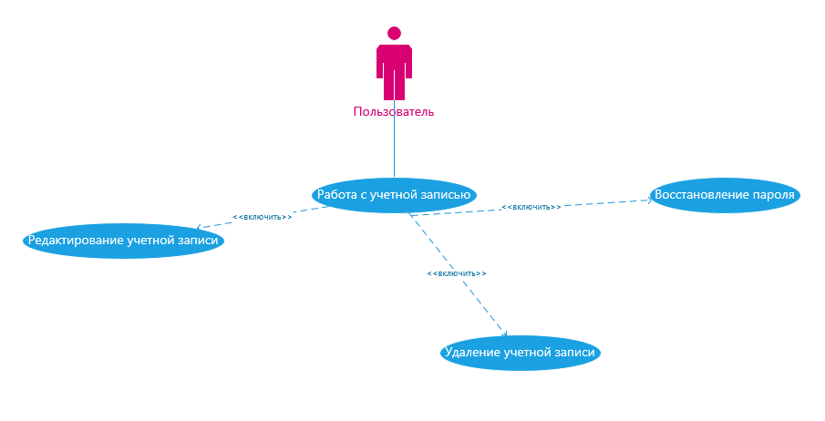

Рисунок 2.6 – Диаграмма вариантов использования «Работа с учетной записью»

Рассмотрим каждую функцию подробнее:

* «Редактирование учетной записи»: данная функция позволяет пользователю изменить или дополнить информацией свою учетную запись;
* «Удаление учетной записи»: данная функция позволяет пользователю удалить свою учетную запись;
* «Восстановление пароля»: данная функция дает возможность пользователю восстановить пароль от учетной записи.

**2.2 Разработка информационной модели базы данных**

Исходя из необходимости использования в проектируемом приложении базы данных, разработаем ее инфологическую модель. Полученная диаграмма, представленная на рисунке 2.7 будет является моделью базы данных инфологического уровня.

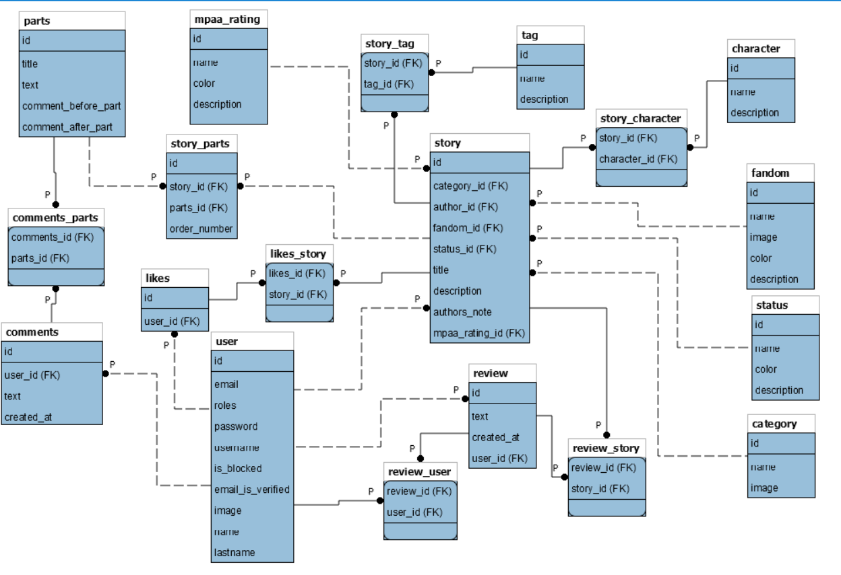

Рисунок 2.7 – Инфологическая модель базы данных

В проектируемой системе предполагается существование иерархии ролей. На вершине находятся от гостя к пользователю и от пользователя к администратору.

С учетом требований к проектируемому программному средству представим детализацию функций проектируемой системы.

**2.3 Спецификация требований**

На основе функциональной модели программного средства и поставленных задач необходимо разработать спецификацию функциональных требований к программному средству.

Спецификация функционального требования «Создание учетной записи пользователя»:

* Функция создания новой учетной записи должна быть доступна только гостям и администраторам;
* При нажатии пользователем на кнопку «Регистрация» происходит перенаправление на страницу регистрации;
* На странице регистрации должна отображаться форма, в которой пользователь должен указать логин, пароль, электронную почту;
* Если логин или электронная почта уже используется у другого пользователя, программное средство должно предложить пользователю ввести другой логин и электронную почту, так как такие данные уже используются;
* После на кнопку «Зарегистрироваться» должно происходить перенаправление на учетную запись пользователя;
* После перенаправления на учетную запись пользователя должно отправляться на почтовый адрес пользователя письмо с подтверждением регистрации;
* Пока почта не подтверждена некоторые функции пользователю будут недоступны.

Спецификация функционального требования «Восстановление учетной записи пользователя»:

* При нажатии пользователем на кнопку «забыл пароль» происходит перенаправление на страницу восстановления пароля;
* На странице восстановления пароля должна отобразится форма в котором пользователь должен указать свою электронную почту для восстановления пароля;
* После нажатия на кнопку «Восстановить» на почту должны прийти инструкции как восстановить пароль. Должно произойти перенаправление на страницу входа в программное средство;

Спецификация функционального требования «Редактирование рассказа»:

* Функция не должна быть доступна гостям;
* Функция должна быть доступна только тем пользователям, которые являются авторами рассказа;
* Функция должна быть доступна администраторам;
* При нажатии пользователем во время редактирования на кнопку «Сохранить» изменения должны быть сохранены;
* После сохранения выбранного рассказа должно происходить перенаправление на страницу учетной записи автора;
* Нажатие пользователем во время редактирования кнопки «Отмена» должно отменить редактирование;
* После отмены редактирования выбранного рассказа должно происходить перенаправление на страницу учетной записи автора;

Спецификация функционального требования «Удаление рассказа»:

* Функция не должна быть доступна гостям;
* Функция должна быть доступна только тем пользователям, которые являются авторами рассказа;
* Функция должна быть доступна администраторам;
* При нажатии пользователем во время удаления на кнопку «Подтвердить» рассказ должен быть удалён;
* После удаления выбранного рассказа должно происходить перенаправление на страницу учетной записи автора;
* Нажатие пользователем во время удаления кнопки «Отмена» должно отменить удаление;
* После отмены удаления выбранного рассказа должно происходить перенаправление на страницу учетной записи автора;

Спецификация функционального требования «Создание нового рассказа»:

* Функция должна быть доступна администраторам;
* Функция должна быть доступна пользователям, которые прошли аутентификацию;
* На странице учетной записи пользователя должна быть кнопка «Новый рассказ»;
* При нажатии на кнопку «Новый рассказ» должно происходить перенаправление на страницу создание нового рассказа;
* Пользователь должен ввести и выбрать все обязательные поля;
* После нажатия кнопки «Сохранить» рассказ должен быть сохранен;
* После сохранения рассказа должно происходить перенаправление на страницу учетной записи автора;
* После нажатия кнопки «Отмена» рассказ не должен быть сохранен;
* После отмены создания рассказа должно происходить перенаправление на страницу учетной записи автора;

Спецификация функционального требования «Поиск рассказов»:

* Функция должна быть доступна всем пользователям;
* На главной странице должна присутствовать панель для поиска рассказов;
* Панель для поиска должна выглядеть как выпадающий список с полем ввода названия рассказа;
* По мере ввода текста в панель поиска выпадающий список должен показывать наиболее подходящие совпадения названий рассказов;
* При нажатии на один из элементов выпадающего списка содержащим название рассказа должно происходить перенаправление на страницу с основной информацией о выбранном рассказе.

Спецификация функционального требования «Аутентификация»:

* Функция аутентификации должна быть доступна не аутентифицированным пользователям;
* При нажатии пользователем на кнопку «Вход» происходит перенаправление на страницу входа;
* На странице входа должна отображаться форма, в которой пользователь должен указать электронную почту и пароль;
* Если логин или пароль неверны программное средство должно показать всплывающую подсказку о том, что логин или пароль не верны;
* Если логин и пароль верны, то при нажатии на кнопку «Войти» должно происходить перенаправление на учетную запись пользователя.

Спецификация функционального требования «Выход из приложения»:

* Функция выхода должна быть доступна аутентифицированным пользователям;
* При нажатии пользователем на кнопку «Выход» пользователь должен быть деаутентифицирован;
* После деаутентификации происходит перенаправление на страницу входа.

Спецификация функционального требования «Просмотр рассказов»:

* Функция выхода должна быть доступна всем пользователям;
* При нажатии на карточку с рассказом должно происходить перенаправление на страницу с рассказом;
* Страница с рассказом должна содержать всю основную информацию о рассказе;
* Если пользователь является автором рассказа, то страница с рассказом должна содержать ссылку на редактирование основной информации о рассказе;
* Страница с рассказом должна содержать список из глав, которые входят в рассказ;
* Если пользователь является автором рассказа, то страница с рассказом должна содержать ссылку на добавление новой главы в рассказ;
* Страница с рассказом должна содержать список из отзывов, ранее оставленных пользователями;
* Если пользователь аутентифицирован, то страница с рассказом должна содержать форму для добавления нового отзыва к рассказу.

Спецификация функционального требования «Управления платформой»:

* Функция управления платформой должна быть доступна только администраторам;
* Функция управления платформой должна предоставлять доступ к всей информации о платформе в виде таблиц с кнопками для добавления, редактирования, удаления и фильтрации;
* Таблицы должны поддерживать постраничный вывод;
* Форма фильтрации должна представлять выпадающий список, содержащий название столбцов таблицы, полем ввода и кнопкой фильтровать.

**3 ПРОЕКТИРОВАНИЕ ПРОГРАММНОГО СРЕДСТВА**

**3.1 Проектирование программной архитектуры**

Веб-платформа построена по архитектуре программирования MVC с использованием фреймворка Symfony включающий ORM Doctrine и Webpack Encore.

MVC — это шаблон проектирования приложений, при котором управляющая логика поделена на три отдельных компонента таким образом, что модифицирование одного из них дает минимальное влияние на остальные [16].

MVC Модель. Модель предоставляет данные для View, а также реагирует на запросы от контроллера, изменяя своё состояние.

MVC Представление. Отвечает за отображение информации пользовательского интерфейса.

MVC Поведение. Интерпретирует данные, введённые пользователем, и информирует модель и представление о необходимости соответствующей реакции.

MVC можно представить в виде схемы, представленной на рисунке 3.1.

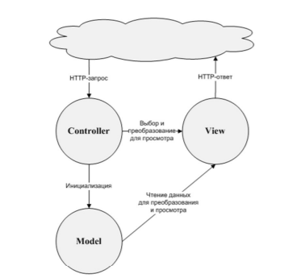

Рисунок 3.1 – Процесс обработки запроса в схеме MVC

Данные о PHP модели содержаться в ее атрибутах и могут быть изменены только через специальные функции. Модель может содержать в себе несколько представлений. Функции могут добавлять данных в БД, удалять, редактировать и читать.

ORM — это библиотека языка программирования, выполняющая отображение объектов реляционной модели такие как отношения, строки и атрибуты, на объекты языка программирования в виде классов, экземпляров, методов, атрибутов [17].

Таблица соответствуют классу, строки таблицы — экземплярам этого класса, колонки таблицы при этом отображаются на атрибуты объекта или вызовы методов чтения или записи.

Для интерактивности веб-платформы требуется разработка клиентской части с использованием javascript.

Webpack Encore представляет собой инструмент для сборки веб-приложений. Главная его задача состоит в объединении большого числа файлов исходного кода в один, что значительно улучшает производительность за счет необходимости клиента загружать единственный файл [18]. Однако его возможности далеко не ограничиваются одной лишь сборкой.

Веб-платформа состоит из следующих модулей:

* модуль доступа к данным;
* модуль сервисов, содержащих бизнес-логику;
* модуль предоставления данных;
* модуль действий;
* модуль отображений.

Рассмотрим каждый компонент по отдельности.

**3.2 Проектирование модуля доступа к данным**

Объектные и реляционные БД используют разные способы структурирования данных. Множество составляющих объектов, например коллекции и наследование, не представлены в реляционных БД. Когда проектируется объектная модель с большим количеством бизнес-логики, полезно применять такие механизмы для улучшения организации хранения данных и логики, которая работает c ними. Это приводит к различиям в организации. Так что объектная и реляционная схемы не идентичны.

Тем не менее, необходимость в обмене данными между двумя схемами не отпадает, и этот обмен становится, в свою очередь, сложным. Если же объект знает о реляционной структуре — изменения в одной из структур приведёт к проблемам в другой.

Data Mapper — это программная прослойка, разделяющая объект и БД. Его обязанность — пересылать данные между ними и изолировать их друг от друга. При использовании Data Mapper'а объекты не нуждаются в знании о существовании БД. Они не нуждаются в SQL-коде, и в информации о структуре БД.

Шаблон проектирования Data Mapper предоставляет абстрактный интерфейс к какому-либо типу базы данных или механизму хранения. Определённые возможности предоставляются независимо от того, какой механизм хранения используется и без необходимости специальным образом соответствовать этому механизму хранения. Этот шаблон проектирования применим ко множеству языков программирования, большинству программного обеспечения, нуждающемуся в хранении информации и к большей части баз данных.

В качестве выбора данного шаблона, послужили следующие факторы:

* + инкапсулирует доступ к источнику данных;
  + является реализацией слоя объектно-реляционного отображения.

Основная цель данного модуля — упростить процесс взаимодействия

с БД. Пример реализации запросов к базе данных в следующем листинге:

public function getPartByStoryIdAndPartId($storyId, $partsId): QueryBuilder

{

return $this->createQueryBuilder('parts')

->select('parts, story_parts')

->innerJoin('parts.storyParts', 'story_parts')

->innerJoin('story_parts.story', 'story')

->where('story.id = :storyId')

->andWhere('parts.id = :partsId')

->setParameter('storyId', $storyId)

->setParameter('partsId', $partsId);

}

**3.3 Проектирование модуля сервисов**

На этом уровне реализована бизнес-логика приложения, сервис для загрузки изображений и другие.

Рассмотрим интерфейс сервиса базовой сущности, который используется для взаимодействия с объектами получаемых из модуля данных.

Пример интерфейса для базового сервиса приведен в следующем листинге:

interface BaseEntityServiceInterface

{

public function create(FormInterface $form): void

public function update(FormInterface $form): void

public function delete(BaseEntity $entity): void

}

Рассмотрим вызов данного сервиса в базовом контроллере.

Пример вызова сервиса в базовом контроллере приведен в следующем листинге:

public function create(Request $request, string $formType, string $redirectRoute, string $template): Response

{

$this->denyAccessUnlessGranted(AdminVoter::VIEW, $this->getUser(), "Access Denied. Only for Admins");

$form = $this->createForm($formType);

$form->handleRequest($request);

if ($form->isSubmitted() && $form->isValid()) {

$this->baseEntityService->create($form);

return new RedirectResponse($this->generateUrl($redirectRoute));

}

return $this->render($template, [

'form' => $form->createView(),

]);

}

Используя данный сервис появляется возможность, избегая дублирования кода, создать любую сущность.

Рассмотрим интерфейс сервиса для работы с изображениями. Данный сервис представлен на следующем листинге:

interface FileUploaderInterface

{

public function upload(UploadedFile $file): string

public function getTargetDirectory(): string

public function remove (string $fileName)

}

Метод upload принимает на вход файл, меняет название файла так как хранить оригинальные названия на сервере небезопасно, сохраняет его на сервере и дает на выход название файла.

Метод remove принимает на вход название файла, удаляет его из файловой системы сервера.

Рассмотрим интерфейс сервиса для отправки писем. Данный интерфейс представлен на следующем листинге:

interface MailServiceInterface

{

public function sendEmail(User $user, EmailVerifier $emailVerifier): void

public function emailConfirm(int $id): void

}

С помощью использования данного сервиса появляется возможность отправлять письма и получать подтверждения почты.

**3.4 Проектирование модуля предоставления данных**

Следующий за модулем сервисов — модуль предоставления данных.

Для обработки клиентских запросов используются контроллеры.

Контроллеры — это классы, которые осуществляют обработку запроса от клиента в данном случае от браузера. Здесь происходит валидация данных, передача данных в модуль сервисы. Завершающим этапом будет генерация и форматирование ответа в формат JSON.

JSON — это текстовый формат обмена данными, основанный на JavaScript. Как и многие другие текстовые форматы, JSON легко читается. За счёт своей лаконичности по сравнению с XML, формат JSON был более подходящим для сериализации сложных структур. Если говорить о веб-приложениях, формат уместен в задачах обмена данными между браузером и сервером.

Бизнес-логика приложения в этом модуле не присутствует, она делегируется модулю сервисов.

В качестве примера рассмотрим контроллер, который содержит метод, который показывает список всех рассказов используя постраничный вывод. Класс StoryController представлен в следующем листинге:

class StoryController extends AbstractController

{

#[Route('stories/all', name: 'stories/all_show')]

public function showStoriesAll(Request $request): Response

{

$query = $this->storyRepository->queryFindAll()->getQuery()->getResult();

return $this->baseController->showWithPagination($request, $query, 'story/readStories.html.twig');

}

}

Из примера контроллера можно понять, что выходными данными контроллера не всегда является данные в виде JSON. В примере выше выходными данными являются результаты модуля отображений.

Контроллер, возвращающий данные в виде JSON также использованы в разработке веб-платформы, такой вариант использования контроллера есть в контроллере PartController. Метод reorderPart в PartController возвращает данные в виде JSON если запрос был XmlHttpRequest, в противном случае возвращает результат работы модуля отображения. PartController представлен на следующем листинге:

class PartController extends AbstractController

{

#[Route('/user/profile/story/{id}/reorderPart', name: 'user_part_reorder', methods: ['GET', 'POST'])]

public function reorderPart(Request $request, Story $story): Response

{

$story_parts = $this->storyPartsRepository->findByStoryId($story->getId());

if ($request->isXmlHttpRequest()) {

$jsonData = json_decode($request->getContent(), true);

$this->partsService->reorderParts($jsonData, $story);

return new JsonResponse($jsonData);

}

return $this->render('part/partsReorder.html.twig', [

'story_parts' => $story_parts,

'story' => $story,

]);

}

}

При переходе на домашнюю страницу результатом данного контроллера будет html страница, но в случае получения XmlHttpRequest возвращает JSON. С помощью такого метода реализована функция по изменению порядка глав в рассказе без перезагрузки страницы.

**3.5 Проектирование модуля действий**

Рассмотрим модуль действий. Модуль находиться на клиентской части и отвечает за взаимодействие со слоем предоставления данных. Данный модуль общается посредством http и ajax. HTTP — широко распространённый протокол передачи данных, изначально предназначенный для передачи гипертекстовых документов, то есть документов, которые могут содержать ссылки, позволяющие организовать переход к другим документам. Http метод представляет собой последовательность из любых символов, кроме управляющих и разделителей, и определяет операцию, которую нужно осуществить с указанным ресурсом.

AJAX — подход к построению интерактивных пользовательских интерфейсов веб-приложений, заключающийся в «фоновом» обмене данными браузера с веб-сервером. В результате, при обновлении данных веб-страница не перезагружается полностью, и веб-приложения становятся быстрее и удобнее. AJAX — не самостоятельная технология, а концепция использования нескольких смежных технологий. AJAX базируется на двух основных принципах:

– использование технологии динамического обращения к серверу «на лету», без перезагрузки всей страницы полностью, например с использованием XmlHttpRequest;

– использование DHTML для динамического изменения содержания страницы;

В качестве формата для обмена данных между клиентом и сервером используется JSON.

Пример демонстрирует изменение цветовой схемы на веб-платформе.

ColorThemingAction представлен в следующем листинге:

export const colorThemeActionModule = {

setColorTheme: function (colorTheme) {…},

storeColorTheme: function (colorTheme) {…},

toggleColorTheme: function () {…},

initColorThemeWithCookie: function () {…},

initModule: function () {…}

}

**3.6 Проектирование модуля отображения**

Рассмотрим модуль отображений. Модуль находиться на серверной части и отвечает за взаимодействие с модулем действий и модулем представления. Данный модуль непосредственно отображает информацию для конечного пользователя. Для реализации данного модуля, была выбран шаблонизатор twig.

Рассмотрим шаблон административной панели, который наследуется в каждом другом шаблоне если пользователь является администратором. Код представлен в следующем листинге:

{% if is_granted('ROLE_ADMIN') %}

<div class="adminNavbarShowContainer">

Показать административную панель

</div>

<div class="admin-header__container collapse" id="collapseAdminNavbar">

<a class="default-link-btn" href={{ path("admin_user") }}>Пользователи</a>

<a class="default-link-btn" href={{ path("admin_story") }}>Рассказы</a>

<a class="default-link-btn" href={{ path("admin_category") }}>Категории</a>

</div>

{% endif %}

Twig как шаблонизатор по синтаксису чем-то похож на Smarty и не уступает в гибкости XSLT.

Twig компилирует шаблоны в PHP код. Добавочный, относительно нативного PHP, код был сведен к минимуму.

В этом шаблоне подключаются все стили, картинки, скрипты к странице.

**4 ТЕСТИРОВАНИЕ ПРОГРАММНОГО СРЕДСТВА**

Для оценки правильности работы программного средства было проведено функциональное тестирование. Тест-кейсы для функционального требования «Взаимодействие с пользователем» представлены в таблице 4.1.

Таблица 4.1 – Тестирование взаимодействия с пользователем

| Название тест-кейса и его описание | Ожидаемый результат | Полученный результат |
| --- | --- | --- |
| Создание учетной записи пользователя.  a) Ввести никнейм, почту, пароль.  б) Нажать кнопку «Зарегистрироваться». | a) Отображается сообщение об успешной регистрации.  б) Происходит перенаправление на домашнюю страницу. | Пройден. |
| Вход в приложение используя ранее созданную учетную запись пользователя.  а) Ввести почту и пароль.  б) Нажать кнопку «Войти». | а) Происходит перенаправление на страницу с рассказами.  б) Отображается список существующих рассказов | Пройден. |
| Восстановление учетной записи пользователя.  a) Нажать на кнопку «Забыли пароль?»  б) Ввести почту при создании пользователя.  в) Нажать кнопку восстановить пароль. | а) На указанную почту приходит письмо с новом паролем.  б) Пользователь успешно входит в систему используя новый пароль.  в) Отображается список существующих рассказов. | Пройден. |
| Изменение персональных данных пользователя.  а) Нажать на пункт меню «Общая информация». | a) Происходит перенаправление на страницу с общей информацией. | Пройден. |

Продолжение таблицы 4.1

|  |  |  |
| --- | --- | --- |
| Название тест-кейса и его описание | Ожидаемый результат | Полученный результат |
| б) Ввести общую информацию в форму.  в) Нажать кнопку «Сохранить» | б) Информация в форме валидна и соответствует введенной пользователем.  в) Введенная информация сохраняется в базе данных. | Пройден. |
| Добавление рассказа.  a) Нажать кнопку «Добавить рассказ».  б) Заполнить обязательные поля.  в) Нажать кнопку «Сохранить». | а) На вкладке «Мои рассказы» отображается новый рассказ.  б) Новый рассказ должен быть доступен для поиска. | Пройден. |
| Изменить существующий рассказ.  а) Выбрать рассказ.  б) Нажать кнопку «Изменить».  в) Изменить необходимые поля.  г) Нажать кнопку «Сохранить». | а) Измененные данные сохранились в рассказе. | Пройден. |
| Удалить существующий рассказ.  а) Выбрать нужный рассказ.  б) Нажать кнопку «Удалить». | a) Рассказ пропадает со вкладки «Мои рассказы».  б) Рассказ становиться недоступным для поиска. | Пройден. |

Тест-кейсы для функционального требования «Поиск рассказов» представлены в таблице 4.2.

Таблица 4.2 – Поиск рассказов

| Название тест-кейса и его описание | Ожидаемый результат | Полученный результат |
| --- | --- | --- |
| Поиск рассказов по названию.  a) Выбрать из выпадающего списка пункт «Поиск по названию».  б) Ввести название рассказа.  в) Нажать на элемент из выпадающего списка. | а) Происходит перенаправление на страницу с основной информацией о рассказе. | Пройден. |
| Поиск рассказов по идентификатору.  a) Выбрать из выпадающего списка пункт «Поиск по идентификатору»  б) Ввести идентификатор рассказа  в) Нажать на кнопку «Найти» | а) Происходит перенаправление на страницу с основной информацией о рассказе. | Пройден. |

Тест-кейсы для функционального требования «Фильтрация рассказов» представлены в таблице 4.3.

Таблица 4.3 – Фильтрация рассказов

| Название тест-кейса и его описание | Ожидаемый результат | Полученный результат |
| --- | --- | --- |
| Фильтрация рассказов по названию. | а) Происходит перенаправление на страницу с информацией о рассказах. | Пройден. |

Продолжение таблицы 4.3

|  |  |  |
| --- | --- | --- |
| Название тест-кейса и его описание | Ожидаемый результат | Полученный результат |
| a) Выбрать из выпадающего списка пункт «Фильтрация по названию».  б) Ввести название рассказа.  в) Нажать кнопку «Фильтровать» |  |  |
| Выбрать из выпадающего списка пункт «Фильтрация по идентификатору».  a) Выбрать из выпадающего списка пункт «Фильтрация по идентификатору».  б) Ввести идентификатор рассказа.  в) Нажать на кнопку «Фильтровать». | а) Происходит перенаправление на страницу с информацией о рассказах. | Пройден. |

Тест-кейсы для функционального требования «Управление платформой» представлены в таблице 4.4.

Таблица 4.4 – Управление платформой

| Название тест-кейса и его описание | Ожидаемый результат | Полученный результат |
| --- | --- | --- |
| Доступ у администраторов.  a) Перейти на страницу управления платформой. | а) Если у пользователя роль администратора, то перенаправление на страницу управления платформой, иначе перенаправление на страницу с ошибкой 403. | Пройден. |

Продолжение таблицы 4.4

| Название тест-кейса и его описание | Ожидаемый результат | Полученный результат |
| --- | --- | --- |
| Поиск рассказа по названию  a) Выбрать из выпадающего списка пункт «Поиск по названию».  б) Ввести название рассказа.  в) Нажать на элемент из выпадающего списка | a) Перенаправление на страницу с информацией о рассказах. | Пройден. |
| Поиск рассказов по идентификатору.  a) Выбрать из выпадающего списка пункт «Поиск по идентификатору»  б) Ввести идентификатор рассказа  в) Нажать на кнопку «Найти» | а) Происходит перенаправление на страницу с основной информацией о рассказе. | Пройден. |
| Фильтрация рассказов по названию.  a) Выбрать из выпадающего списка пункт «Фильтрация по названию».  б) Ввести название рассказа.  в) Нажать кнопку «Фильтровать» | а) Происходит перенаправление на страницу с информацией о рассказах. | Пройден. |

Таким образом, результат тестирования подтверждает, что программное средство веб-платформа «#ЯАВТОР» для просмотра и создания авторских рассказов функционирует в полном соответствии со спецификацией требований.

**5  МЕТОДИКА ИСПОЛЬЗОВАНИЯ ПРОГРАММНОГО СРЕДСТВА**

**5.1 Руководство пользователя**

Внешний вид программного средства под учетной записью администратора сразу после запуска представлен на рисунке 5.1. Как видно из представленного рисунка, всю область, которую занимает программное средство можно условно поделить на три следующие части:

* главная страница;
* административная панель;
* пользовательская панель.

Главная страница предоставляет краткое описание основных возможностей программного средства для пользователей.

Административная панель предоставляет доступ к функциям управления платформой.

Пользовательская панель предоставляет доступ к функциям быстрого перемещения по платформе.

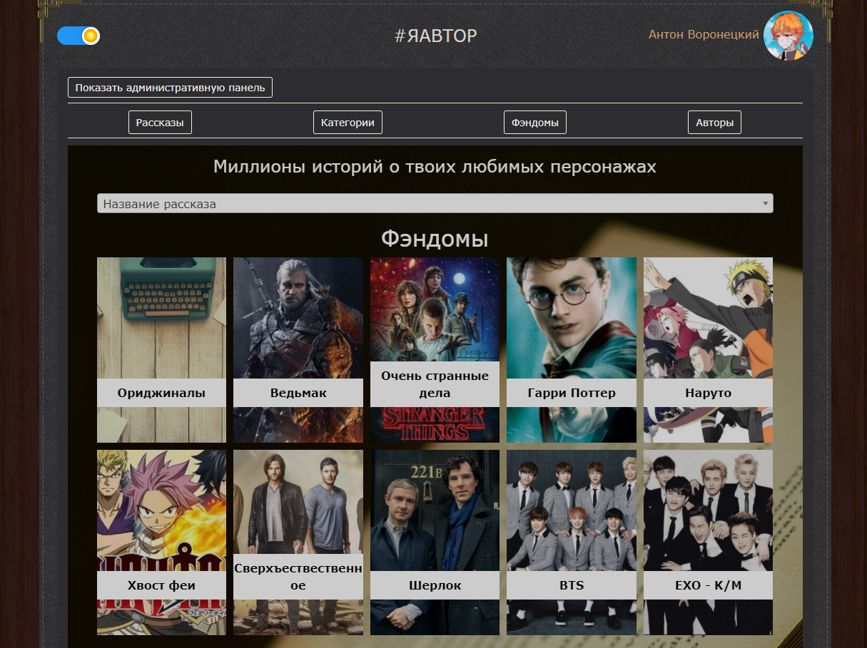

Рисунок 5.1 – Внешний вид программного средства с использованием учетной записи администратора

Внешний вид программного средства без учетной записи сразу после запуска представлен на рисунке 5.2. Как видно из представленного рисунка, всю область, которую занимает программное средство можно условно поделить на две следующие части:

* главная страница;
* пользовательская панель.

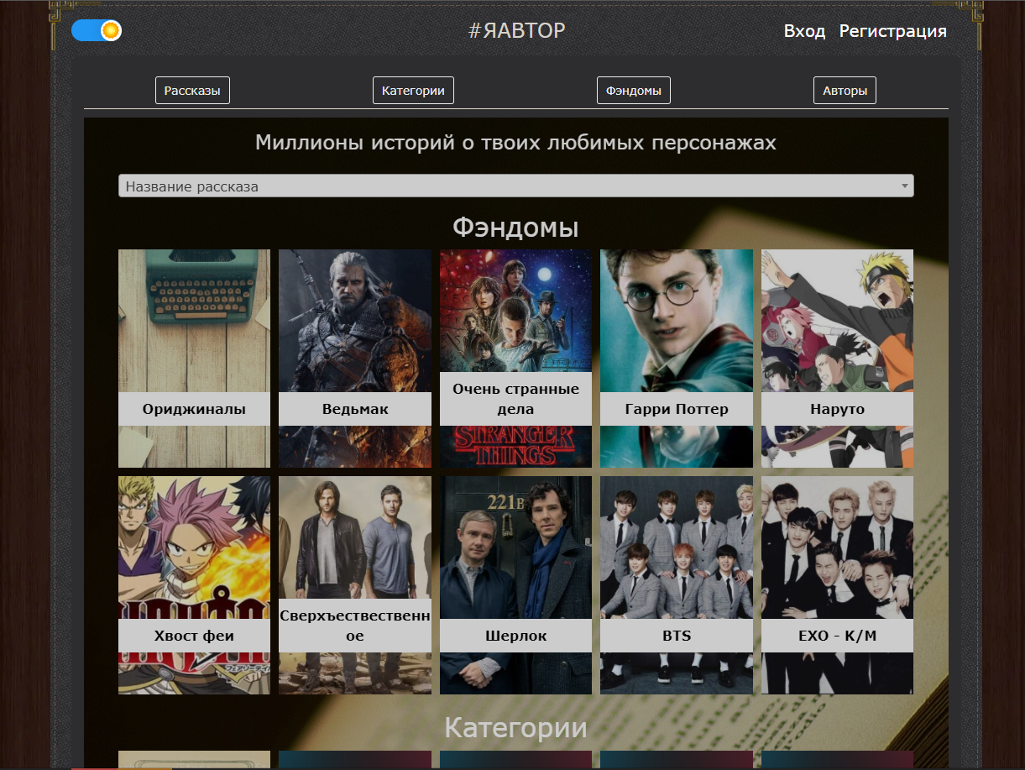

Рисунок 5.2 – Внешний вид программного средства без учетной записи

На рисунке 5.3 представлена страница, для создания учетной записи пользователя. Для создания новой учетной записи необходимо указать следующие обязательные поля:

* логин;
* пароль;
* электронная почта.

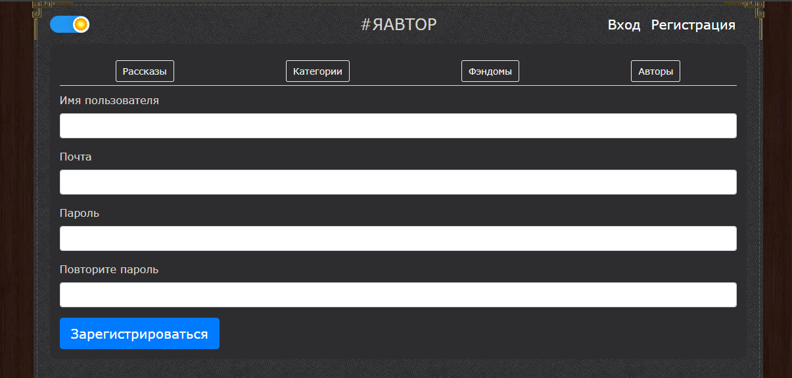

Рисунок 5.3 – Форма регистрации пользователя

На рисунке 5.4 представлена страница, для входа в программное средство. Для входа необходимо указать следующие обязательные поля:

* логин;
* пароль.

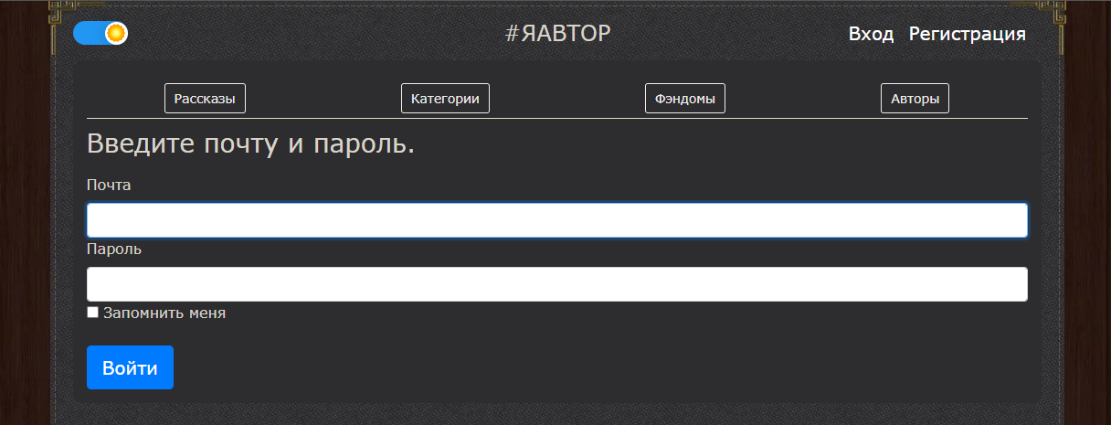

Рисунок 5.4 – Форма входа в программное средство

После входа в приложения, пользователь увидит главный экран программного средства, в верхнем углу которого есть ссылка на его личный кабинет. Личный кабинет автора представлен на рисунке 5.5. В личном кабинете автора представлены его рассказы.

Для изменения информации о пользователе, необходимо перейти по соответствующей вкладке из меню. Например, чтобы загрузить изображения для аватарки профиля, необходимо нажать на пункт меню аватар. Страница изменения аватарки представлена на рисунке 5.6. Далее нажимаем «Изменить аватар». В появившемся окне выбираем фотографии, которые находятся на жестком диске, и нажимаем загрузить. При необходимости обрезаем выбранную картинку. После того, как изображения будут загружены, пользователь увидит новый аватар в своем профиле.

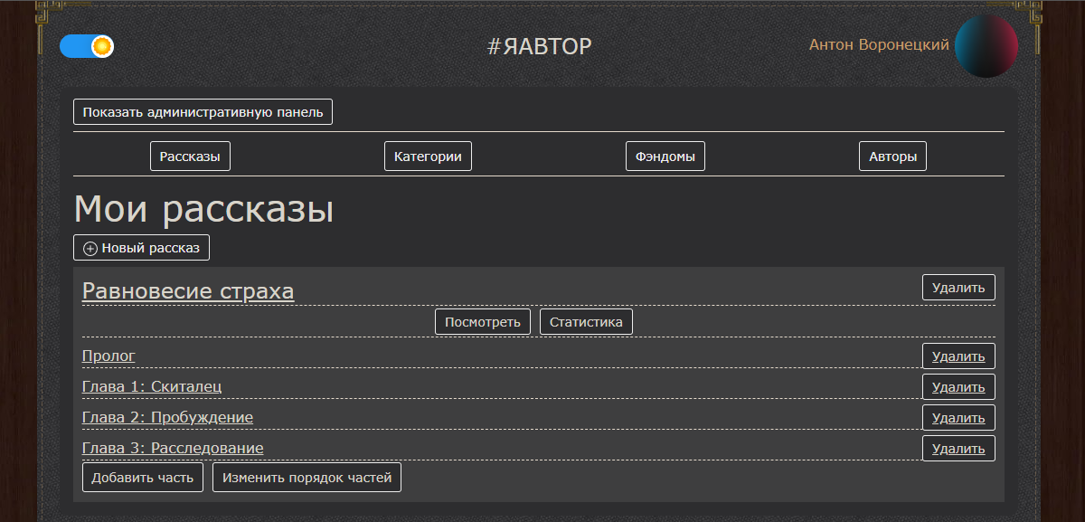

Рисунок 5.5 – Личный кабинет автора

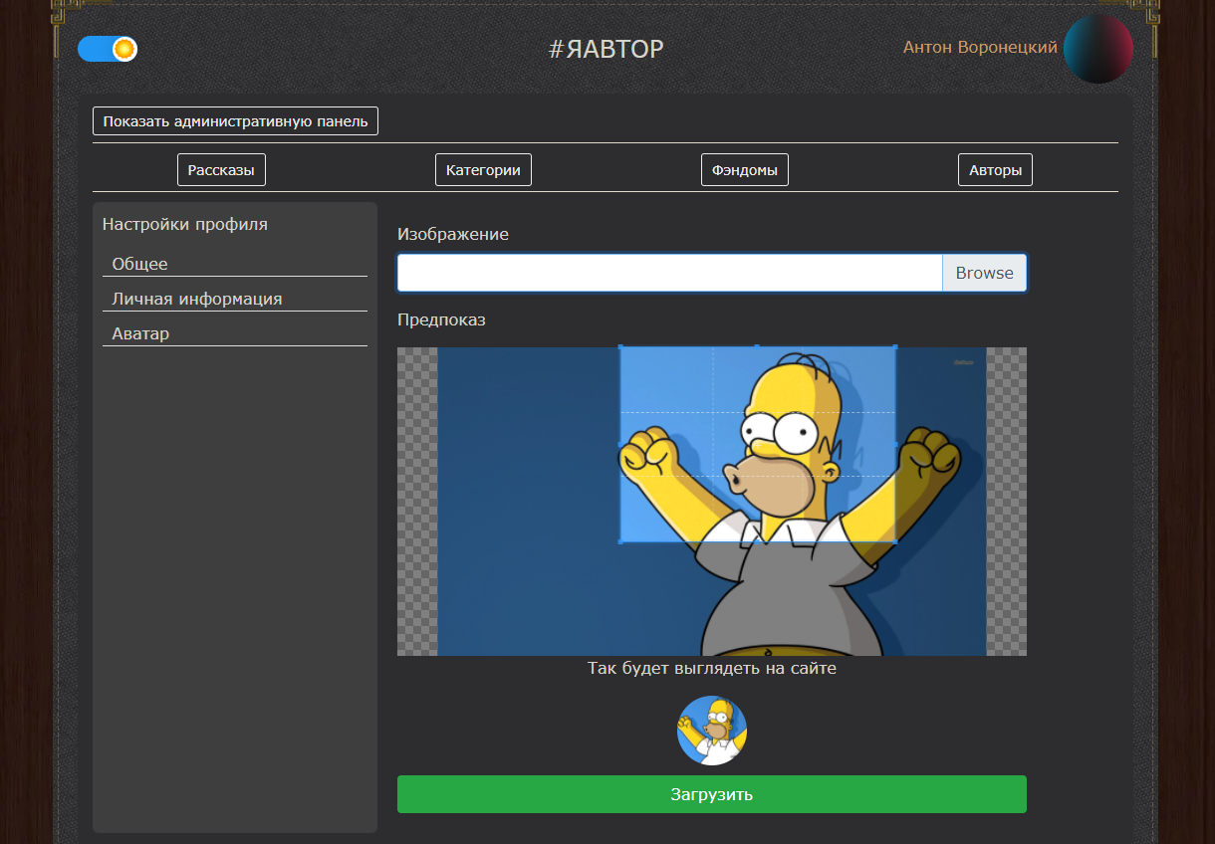

Рисунок 5.6 – Изменение аватарки профиля

Для добавления нового рассказа необходимо в личном кабинете автора нажать на кнопку «Новый рассказ». Форма создания нового рассказа представлена на рисунке 5.7.

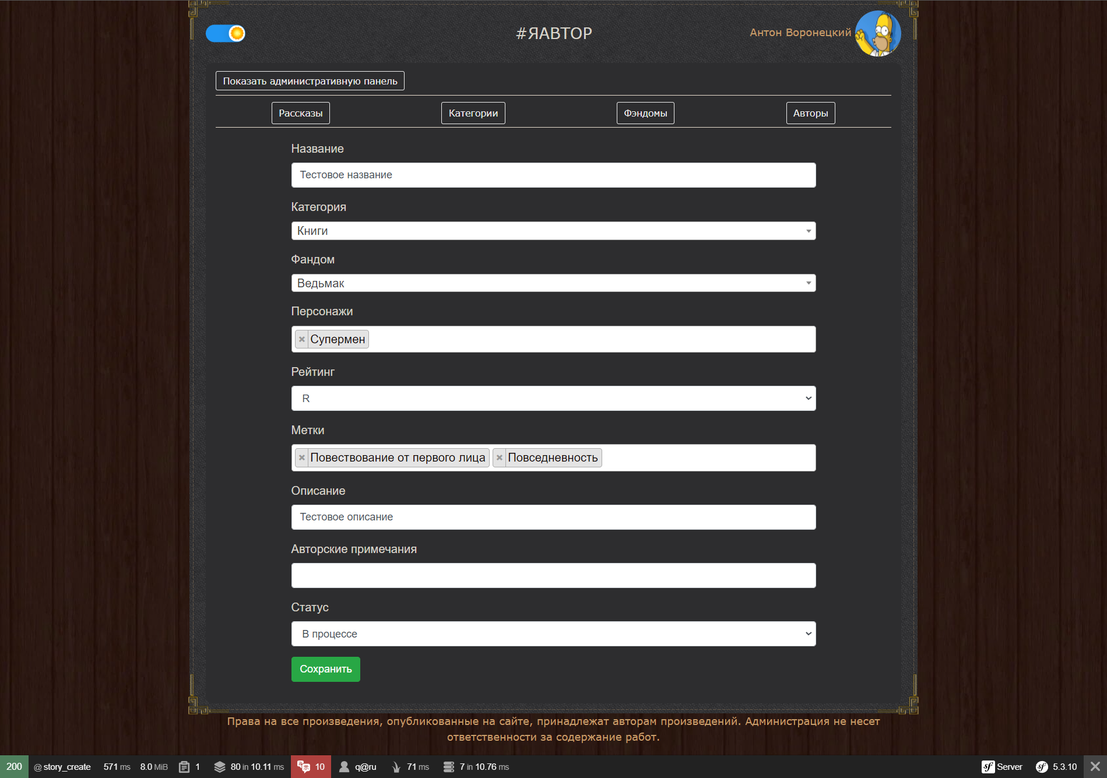

Рисунок 5.7 – Форма создания нового рассказа

После нажатия на кнопку сохранить происходит перенаправление на личный кабинет автора, в котором уже добавлен новый рассказ. Результат добавления нового рассказа представлен на рисунке 5.8.

Так как у нового рассказа еще нет глав, на странице видно соответствующее сообщение «Добавленных частей пока нет». Чтобы добавить часть необходимо нажать на кнопку «Добавить часть». Форма добавления новой части представлена на рисунке 5.9. Так же в любой момент можно произвольно поменять порядок частей в рассказе нажав на кнопку «Изменить порядок частей». Страница изменения порядка частей представлена на рисунке 5.10.

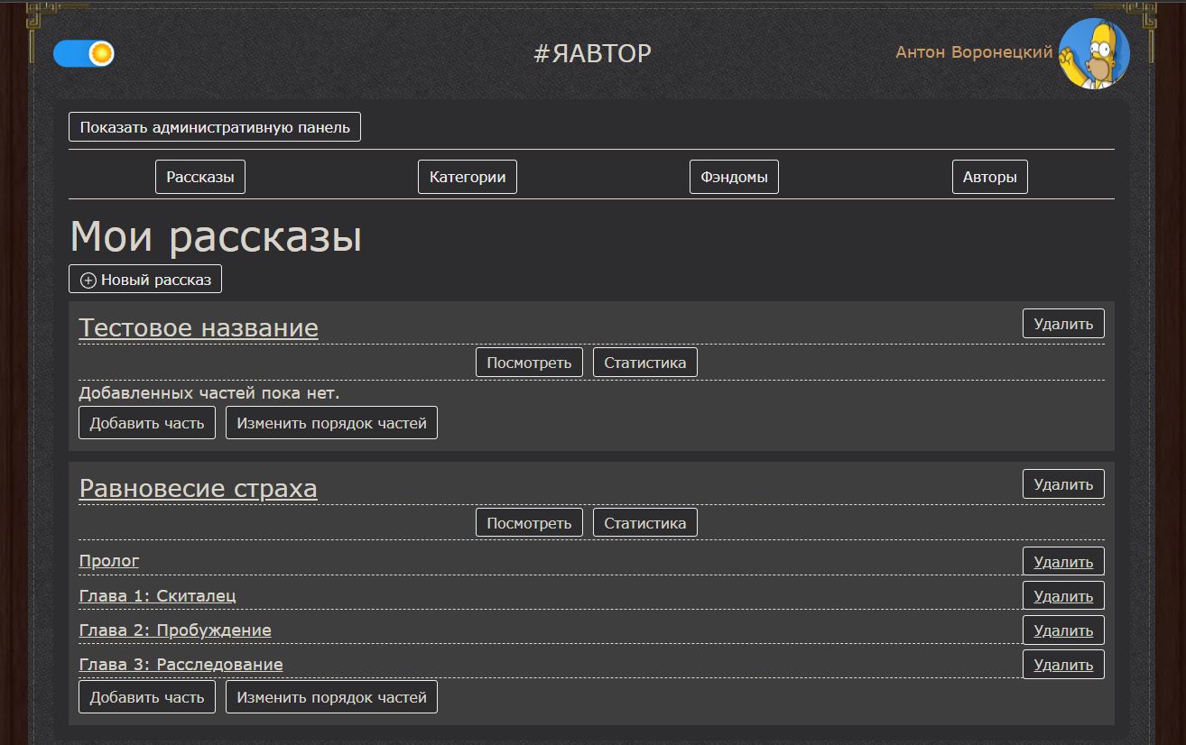

Рисунок 5.8 – Результат добавления нового рассказа

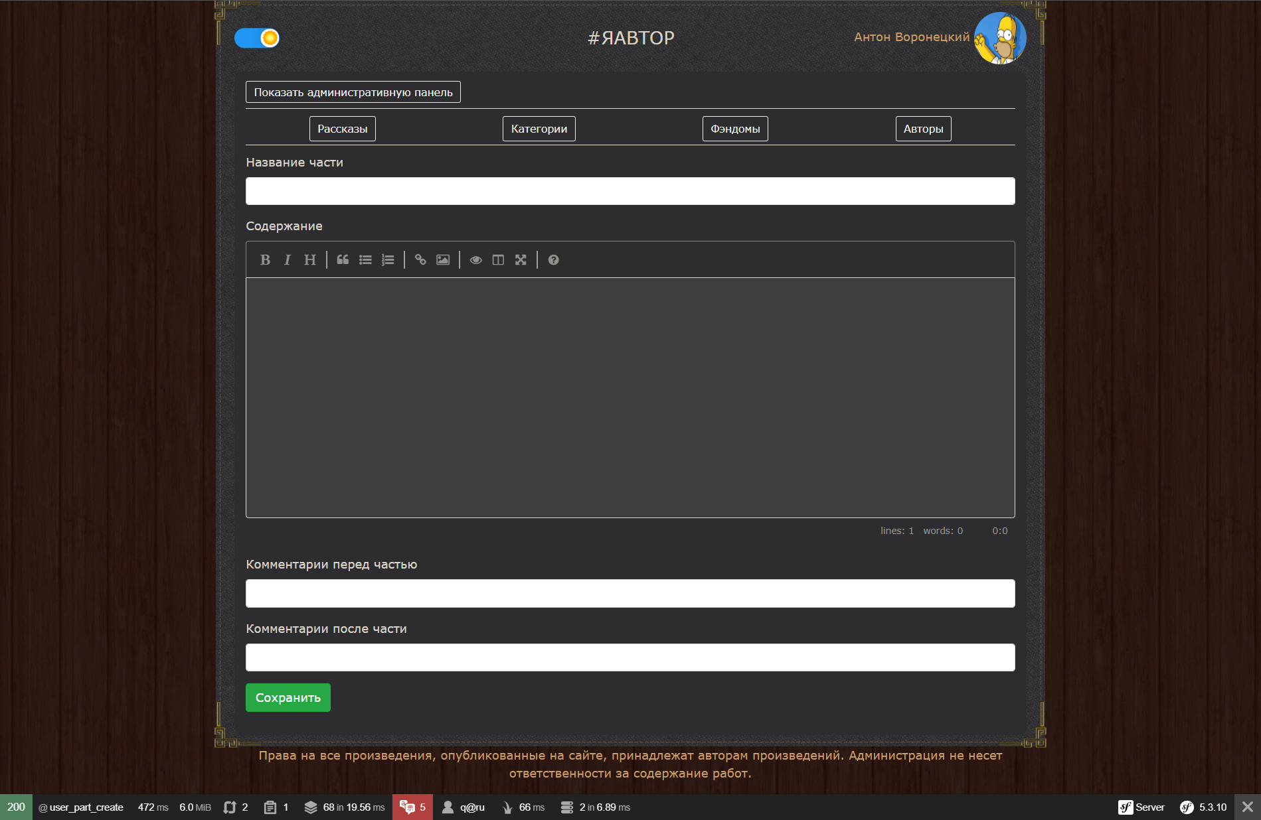

Рисунок 5.9 – Форма добавления новой части к рассказу

Рассмотрим подробнее форму добавления части к рассказу.

Обязательными к заполнению полями являются поля «Название части» и «Содержание». Поле с названием «Содержание» является основным текст содержащим элементом. Это поле поддерживает разметку Markdown. Также поле обладает достаточным функционалом для создания текста основным из которых является предпоказ текста в соответствие с разметкой.

Markdown — это язык текстовой разметки документов. Его придумали в 2004 году блогер Джон Грубер и интернет-активист Аарон Шварц, чтобы быстро форматировать статьи.

Результат добавления новой части представлен на рисунке 5.11.

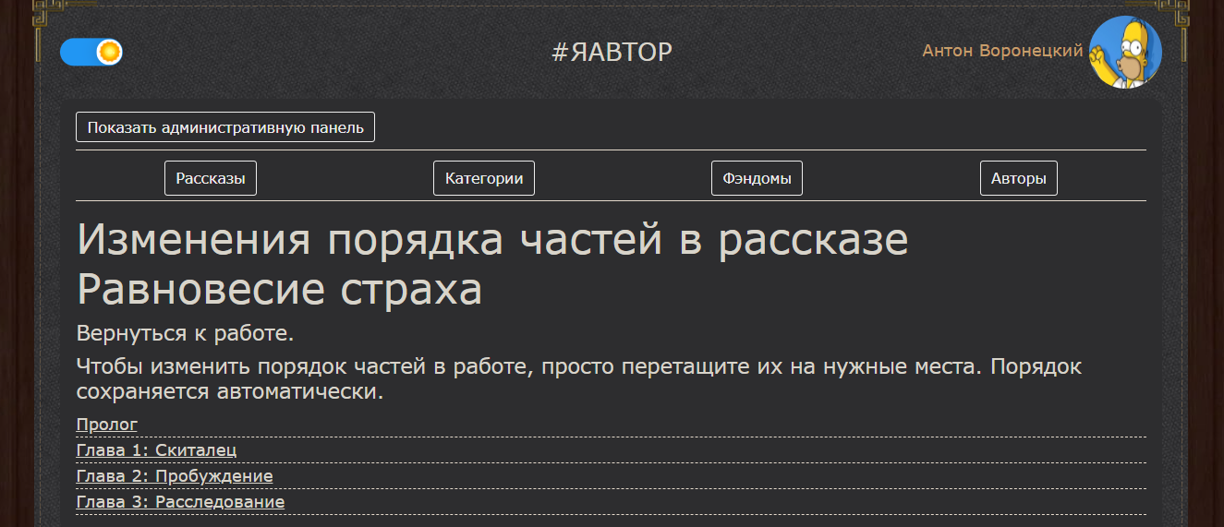

Рисунок 5.10 – Страница изменения порядка глав в рассказе

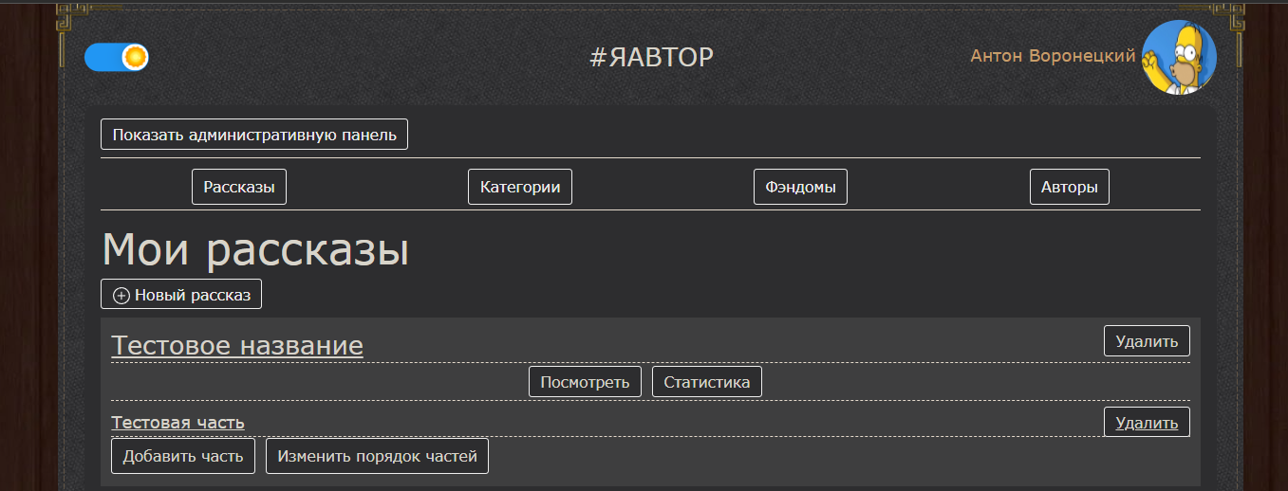

Рисунок 5.11 – Результат добавления новой части в рассказе

При нажатии на кнопку «Посмотреть» происходит перенаправление на страницу с основной информацией о рассказе. Данная страница представлена на рисунке 5.12.

На данной странице расположена основная информация о рассказе, авторе которым был написан рассказ, кнопка «Отзыв», кнопка «нравится», список частей в рассказе и так как текущий пользователь является автором данного рассказа, то присутствует кнопка «Редактировать шапку», которая позволяет перейти на страницу редактирования основной информации о рассказе и «Добавить новую часть», которая позволяет перейти на страницу добавления новой части.

При нажатии на кнопку «Нравится» счётчик покажет сколько данного рассказа.

При нажатии на кнопку «Отзыв» происходит перенаправление на страницу отзывов к рассказу, где пользователь может оставить свой отзыв или прочитать отзывы других пользователей. Данная страница представлена на рисунке 5.13.

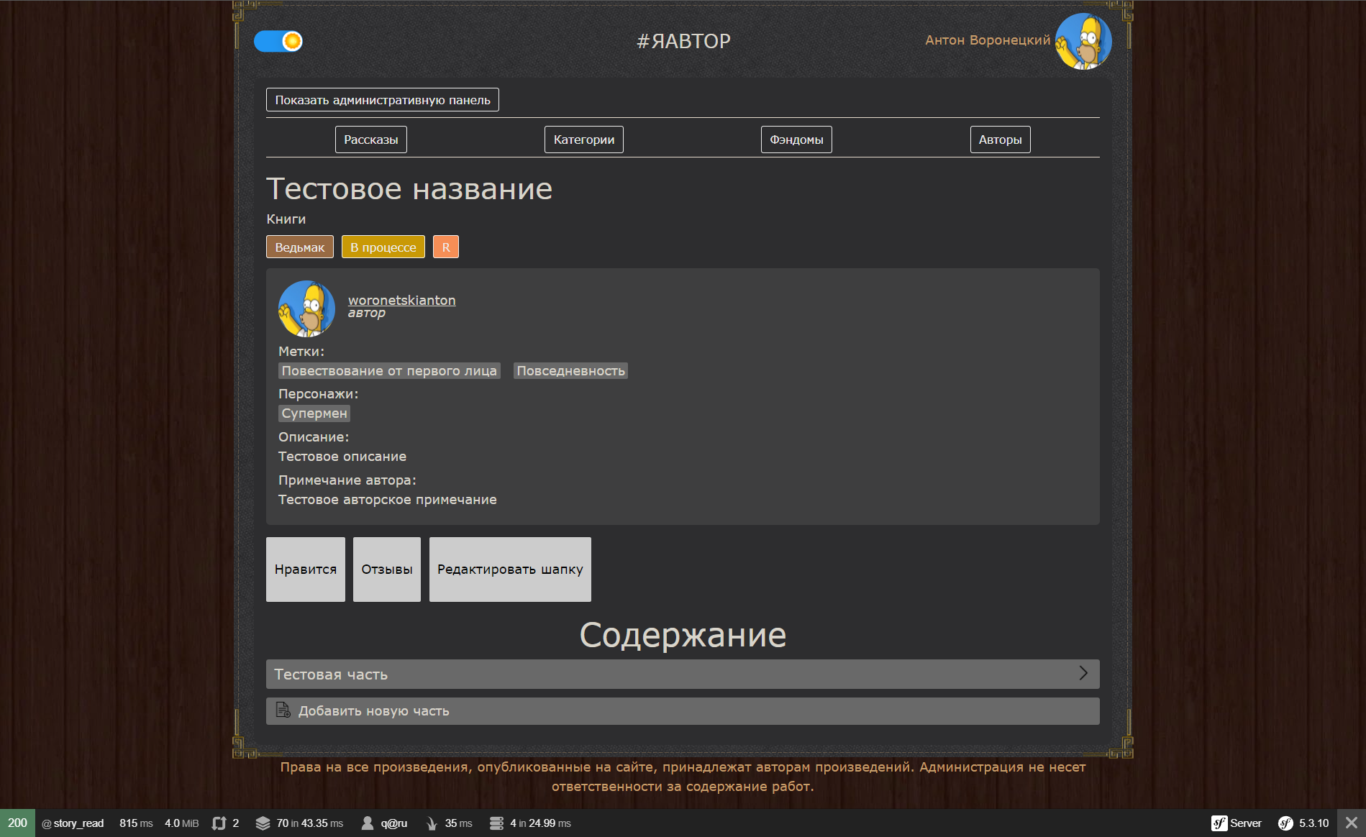

Рисунок 5.12 – Просмотр рассказа

При нажатии на одну из частей, происходит перенаправление на страницу просмотра главы, где пользователь может прочитать главу и при желании оставить комментарий. Данная страница представлена на рисунке 5.14.

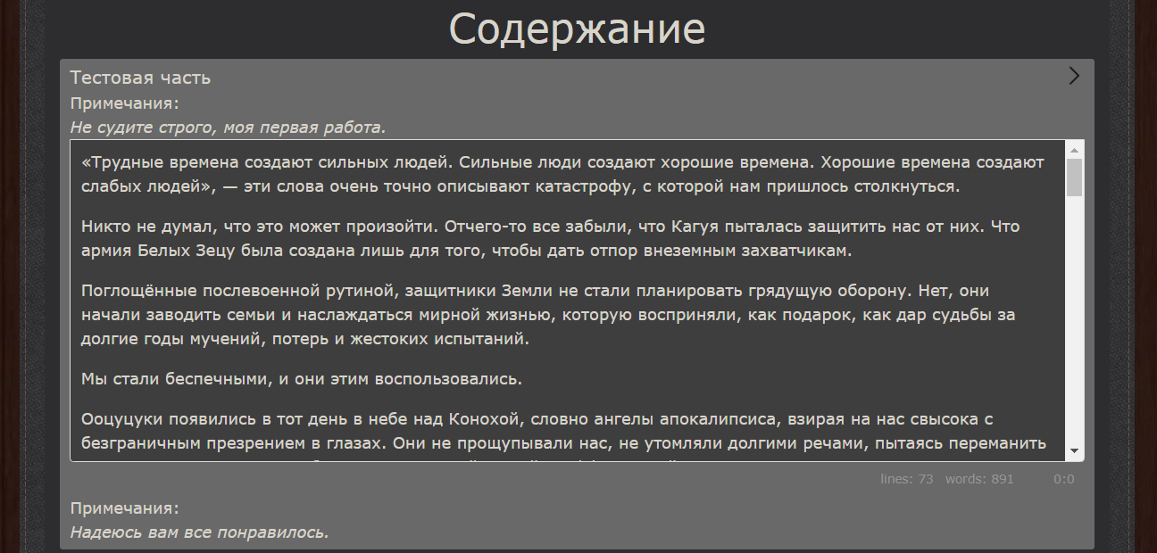

Рисунок 5.13 – Просмотр главы

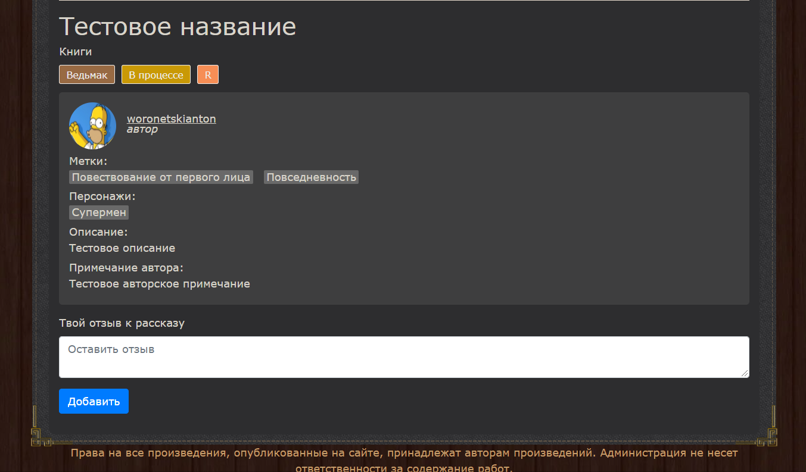

Рисунок 5.14 – Форма отзыва к рассказу

Далее рассмотрим кнопку «Статистика» в личном кабинете автора. Данная кнопка перенаправляет на страницу, на которой расположены все отзывы и все комментарии к рассказу. Данная страница представлена на рисунке 5.15.

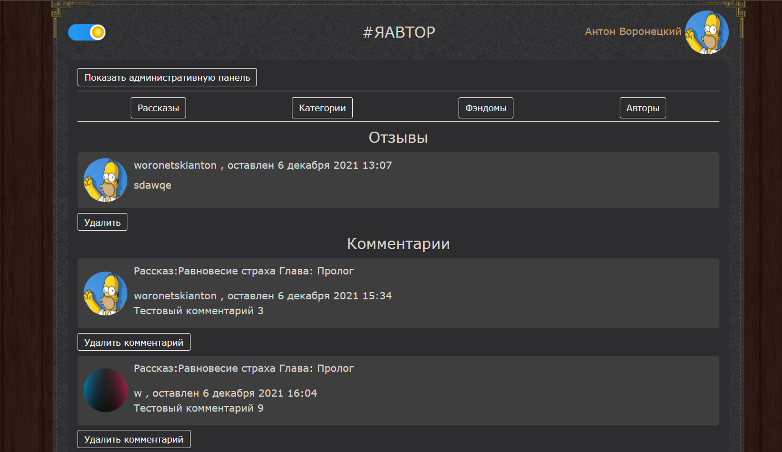

Рисунок 5.15 – Страница статистики рассказа

Далее рассмотрим страницу списка рассказов. Данная страница представлена на рисунке 5.16.

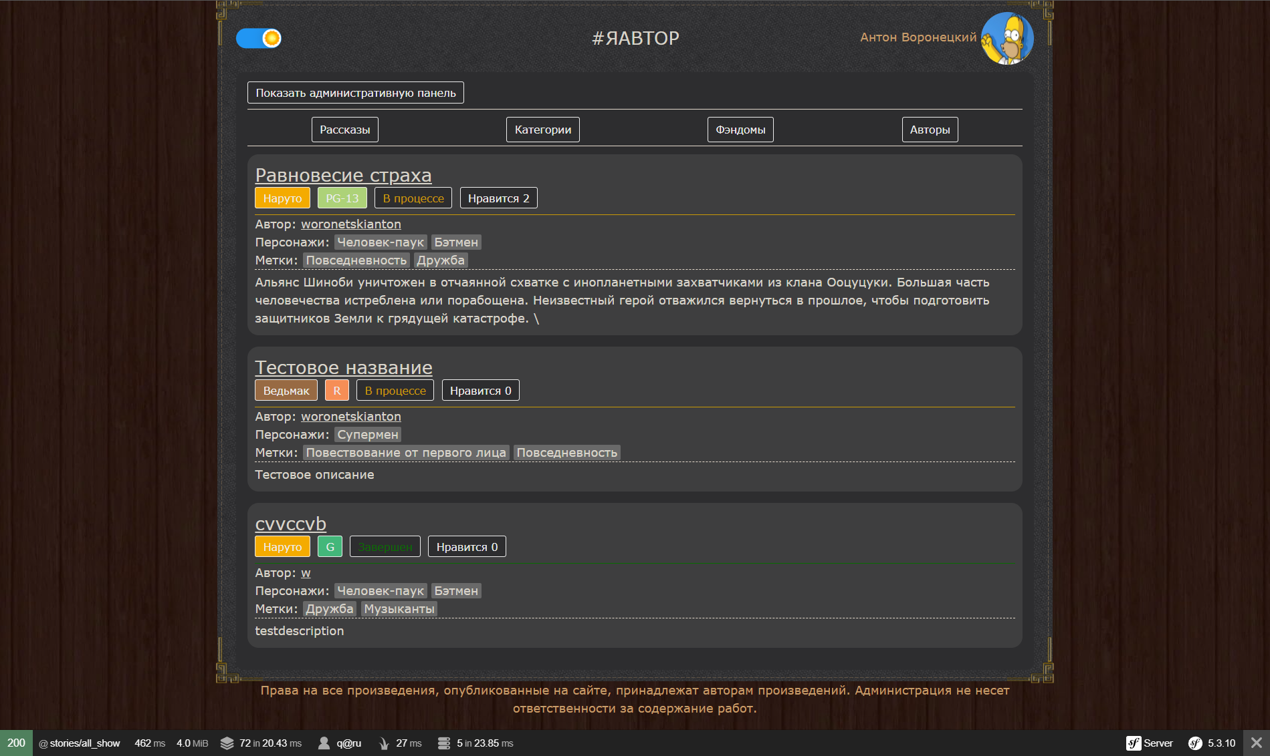

Рисунок 5.16 – Страница статистики рассказа

Карточка рассказа представляет собой совокупность общей информацией о рассказе, собранной в простой форме. Каждое поле в этой карточке кликабельно.

При нажатии на название рассказа происходит перенаправление на страницу просмотра рассказа.

При нажатии на автора, категорию, рейтинг, статус, персонажа, или на метку рассказа происходит перенаправление на страницу просмотра рассказа с применением фильтров. Например, при клике на автора произойдет перенаправление на список рассказов, написанных только этим автором.

При наведении на выделенный текст, открывается сноска с дополнительной информацией. Пример вызова такой сноски представлен на рисунке 5.17.

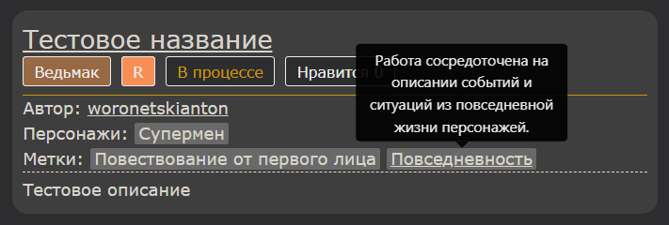

Рисунок 5.17 – Сноска с дополнительной информацией

Далее рассмотрим административную панель.

Чтобы перейти на страницу административной панели необходимо иметь учетную запись с правами администратора, нажать на кнопку показать административную панель и выбрать необходимый справочник, например «Категории». Далее произойдет перенаправление на страницу управления этим справочником. Данная страница представлена на рисунке 5.18.

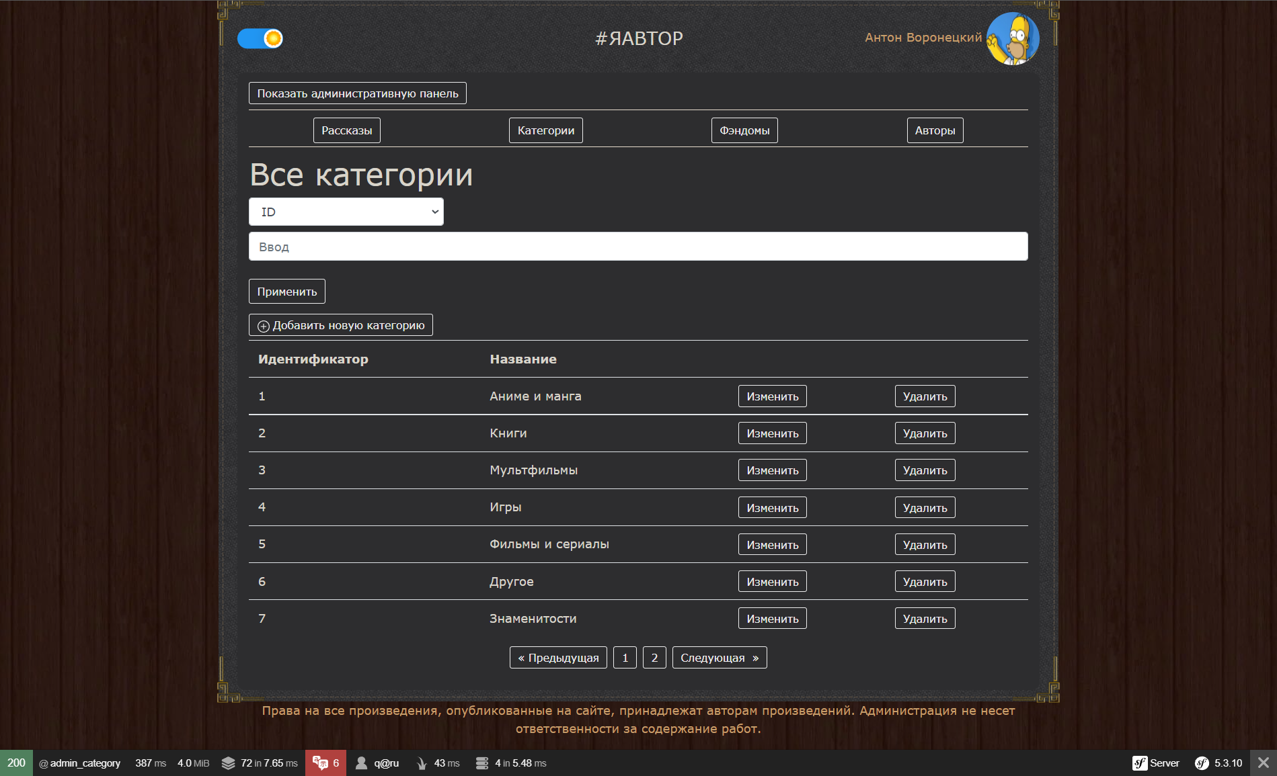

Рисунок 5.18 – Управление справочником «Категории»

Все справочники имеют унифицированный интерфейс взаимодействия, который рассмотрим на этом примере. Информация представлена в виде таблицы с возможность постраничного вывода. Каждая строка в таблице может быть изменена или удалена по нажатию соответствующей кнопки.

Для фильтрации используется выпадающий список с названиями столбцов для фильтрации и полем для ввода.

Для добавлена новой категории необходимо нажать на кнопку «Добавить новую категорию».

|  |  |  |
| --- | --- | --- |
| **6** | **Технико-экономическое обоснование выполнения заказа на разработку, производство и продажу ВЕБ-ПЛАТФОРМЫ «#ЯАВТОР»** | |
| **6.1** | | **Назначение и функции веб-платформы «#ЯАВТОР», характеристика предприятия (организации) – заказчика** |

Разработанная в дипломном проекте веб-платформа «#ЯАВТОР» предназначена для создания и размещения в сети интернет авторских рассказов.

Функции веб-платформы «#ЯАВТОР»:

* регистрация и аутентификация;
* создание нового произведения;
* добавление новой главы к произведению;
* изменение порядка глав в произведениях;
* поддержка системы ролей;
* отображение всех произведений по определенному:
  1. автору;
  2. фэндому;
  3. статусу;
  4. рейтингу;
  5. тегу;
* поставить лайк на отдельную главу;
* поставить лайк на отдельное произведение;
* снять лайк с отдельной главы;
* снять лайк с отдельного произведения;
* комментирование отдельной главы;
* изменение аватарки профиля;
* редактирование:
  1. цвета тегов;
  2. цвета категорий;
  3. цвета фэндомов;
  4. описания тегов;
  5. описания фэндомов;
  6. редактирование описания категорий;
* изменение изображений категорий;
* комментирование отдельного произведения.

Заказчиком и единственным покупателем (пользователем) веб-платформы «#ЯАВТОР» является ООО «СКАЗ», занятая в сфере издания книг.

Применение веб-платформы «#ЯАВТОР» вышеуказанной организации позволит решать следующие задачи:

1) создание авторских рассказов;

2) размещение рассказов в сети интернет;

3) получение обратной связи.

Ожидаемые результаты использования организацией ООО «СКАЗ» веб-платформы «#ЯАВТОР»:

1) формирование бренда компании;

2) оптимизация рабочих ресурсов;

3) коммуникация с клиентами.

Экономические расчеты по данному разделу дипломного проекта были алгоритмизированы и выполнены с использованием программы Microsoft Excel.

|  |  |
| --- | --- |
| **6.2** | **Расчет затрат на разработку и производство веб-платформы «#ЯАВТОР»** |

Процессы разработки и производства веб-платформы «#ЯАВТОР», изготовления её носителя и технической документации (в упаковке) предполагает использование сырья и материалов, расчет затрат на которые представлены в таблицах 6.1 и 6.2. Данные расчеты будут учтены при вычислении полной себестоимости и отпускной цены веб-платформы «#ЯАВТОР».

Таблица 6.1 – Расчет затрат на сырье и материалы за период разработки и производства веб-платформы «#ЯАВТОР»

| Наименование сырья (материала) | Единица измерения | План расхода (за вычетом возвратных отходов) | Цена за 1 единицу измерения, р. | Затраты, р. |
| --- | --- | --- | --- | --- |
| 1. Бумага формата А4 | штук | 300,00 | 0,03 | 9,00 |
| 2. Бумага формата А1 | штук | 8,00 | 1,04 | 8,32 |
| 3. Тонер для принтера | штук | 3,00 | 28,00 | 84,00 |
| 4. Ручка шариковая | штук | 4,00 | 2,00 | 8,00 |
| 5. Простой карандаш | штук | 4,00 | 0,50 | 2,00 |
| 6. Маркер перманентный | штук | 4,00 | 5,00 | 20,00 |
| Коэффициент для начисления транспортно-заготовительных расходов | | | | 1,00 |
| Всего затрат на сырье и материалы за период разработки и производства программного продукта | | | | 131,32 |

Таблица 6.2 – Расчет затрат на сырье и материалы для изготовления комплекта, включающего носитель веб-платформы «#ЯАВТОР» и экземпляр технической документации (в упаковке)

| Наименование сырья (материала) | Единица измерения | Норма расхода (за вычетом возвратных отходов) | Цена за 1 единицу измерения, р. | Затраты, р. |
| --- | --- | --- | --- | --- |
| 1. Бумага формата А4 | штук | 100,00 | 0,03 | 3,00 |
| 2. Бумага формата А1 | штук | 8,00 | 1,04 | 8,32 |
| 3. USB флэш-накопитель | штук | 1,00 | 14,00 | 14,00 |
| 4. Скоросшиватель | штук | 1,00 | 1,50 | 1,50 |
| Коэффициент для начисления транспортно-заготовительных расходов | | | | 1,00 |
| Всего затрат на сырье и материалы для изготовления комплекта | | | | 26,82 |

Расчеты затрат на топливно-энергетические ресурсы, которые будут использованы при разработке и производстве веб-платформы «#ЯАВТОР», а также для изготовления комплекта, включающего её носитель и техническую документацию (в упаковке), представлены в таблицах 6.3 и 6.4.

Таблица 6.3 – Расчет затрат на топливно-энергетические ресурсы за период разработки и производства веб-платформы «#ЯАВТОР»

| Наименование оборудования | Установочная мощность, кВт | Плановое время использования, ч | Тариф за кВт/ч | Затраты, р. |
| --- | --- | --- | --- | --- |
| 1. Ноутбук hp 15-db0226ur | 0,06 | 250,00 | 0,30 | 4,57 |
| 2. МФУ HP LaserJet Pro M28w | 0,02 | 200,00 | 0,30 | 1,22 |
| 3. Роутер huawei hg8245h | 0,01 | 4,00 | 0,30 | 0,01 |
| Всего затрат на ТЭР за период разработки и производства программного продукта | | | | 5,80 |

Таблица 6.4 – Расчет затрат на топливно-энергетические ресурсы для изготовления комплекта, включающего носитель веб-платформы «#ЯАВТОР» и экземпляр технической документации (в упаковке)

| Наименование оборудования | Установочная мощность, кВт | Расчетное время использования, ч | Тариф за кВт/ч | Затраты, р. |
| --- | --- | --- | --- | --- |
| 1. Ноутбук hp 15-db0226ur | 0,06 | 6,00 | 0,30 | 0,11 |
| 2. МФУ HP LaserJet Pro M28w | 0,02 | 1,00 | 0,30 | 0,01 |
| 3. Роутер huawei hg8245h | 0,01 | 6,00 | 0,30 | 0,02 |
| Всего затрат на ТЭР для изготовления комплекта | | | | 0,13 |

Для разработки и производства веб-платформы «#ЯАВТОР», а также изготовления комплекта, включающих носитель и техническую документацию (в упаковке), будет использована часть уже имеющихся у ЗАО «Itransition» долгосрочных активов, а также приобретены новые. Расчеты их амортизируемой стоимости и амортизационных отчислений, которые будут учтены при вычислении полной себестоимости и отпускной цены веб-платформы «#ЯАВТОР», приведены в таблицах 6.5–6.8.

Таблица 6.5 – Расчет амортизируемой стоимости и величины амортизационных отчислений имеющихся долгосрочных активов за период разработки и производства веб-платформы «#ЯАВТОР»

| Наименование актива | Амортизируемая стоимость, р. | Нормативный срок службы, лет | Годовая амортизация, р. | Срок использования в процессе разработки разработки и производства, мес. | Амортизационные отчисления, р. |
| --- | --- | --- | --- | --- | --- |
| 1. Ноутбук hp 15-db0226ur | 1 197,00 | 5 | 239,40 | 1,50 | 29,93 |
| 2. Офисный стул | 200,00 | 12 | 16,67 | 1,50 | 2,08 |
| 3. Компьютерный стол | 430,00 | 12 | 35,83 | 1,50 | 4,48 |

Продолжение таблицы 6.5

|  |  |  |  |  |  |
| --- | --- | --- | --- | --- | --- |
| Наименование актива | Амортизируемая стоимость, р. | Нормативный срок службы, лет | Годовая амортизация, р. | Срок использования в процессе разработки разработки и производства, мес. | Амортизационные отчисления, р. |
| Всего амортизируемая стоимость имеющихся долгосрочных активов | | | | | 1 827,00 |
| Всего величина амортизационных отчислений имеющихся долгосрочных активов за период разработки и производства программного продукта | | | | | 36,49 |

Таблица 6.6 – Расчет амортизируемой стоимости и величины амортизационных отчислений новых долгосрочных активов за период разработки и производства веб-платформы «#ЯАВТОР»

| Наименование актива | Амортизируемая стоимость, р. | Нормативный срок службы, лет | Годовая амортизация, р. | Срок использования в процессе разработки и производства, мес. | Амортизационные отчисления, р. |
| --- | --- | --- | --- | --- | --- |
| 1. МФУ HP LaserJet Pro M28w | 499,00 | 7 | 71,29 | 0,01 | 0,06 |
| 2. Роутер huawei hg8245h | 40,00 | 5 | 8,00 | 1,50 | 1,00 |
| Всего амортизируемая стоимость новых долгосрочных активов | | | | | 539,00 |
| Всего величина амортизационных отчислений новых долгосрочных активов за период разработки и производства программного продукта | | | | | 1,06 |

Таблица 6.7 – Расчет амортизируемой стоимости и величины амортизационных отчислений имеющихся долгосрочных активов, используемых во время изготовления комплекта, включающего носитель веб-платформы «#ЯАВТОР» и техническую документацию (в упаковке)

| Наименование актива | Амортизируемая стоимость, р. | Нормативный срок службы, лет | Годовая амортизация, р. | Время использования в процессе изготовления, ч. | Амортизационные отчисления, р. |
| --- | --- | --- | --- | --- | --- |
| 1. Ноутбук hp 15-db0226ur | 1 197,00 | 5 | 239,40 | 8,00 | 0,94 |
| 2. Офисный стул | 200,00 | 12 | 16,67 | 8,00 | 0,07 |
| 3. Компьютерный стол | 430,00 | 12 | 35,83 | 8,00 | 0,14 |
| Всего амортизируемая стоимость имеющихся долгосрочных активов | | | | | 1 827,00 |
| Всего величина амортизационных отчислений имеющихся долгосрочных активов за время изготовления комплекта | | | | | 1,14 |

Таблица 6.8 – Расчет амортизируемой стоимости и величины амортизационных отчислений новых долгосрочных активов, используемых во время изготовления комплекта, включающего носитель веб-платформы «#ЯАВТОР» и техническую документацию (в упаковке)

| Наименование актива | Амортизируемая стоимость, р. | Нормативный срок службы, лет | Годовая амортизация, р. | Время использования в процессе изготовления, ч. | Амортизационные отчисления, р. |
| --- | --- | --- | --- | --- | --- |
| 1. МФУ HP LaserJet Pro M28w | 499,00 | 7 | 71,29 | 8,00 | 0,28 |
| 2. Роутер huawei hg8245h | 40,00 | 5 | 8,00 | 8,00 | 0,03 |
| Всего амортизируемая стоимость новых долгосрочных активов | | | | | 539,00 |
| Всего величина амортизационных отчислений новых долгосрочных активов за время изготовления комплекта | | | | | 0,31 |

Разработка и производство веб-платформа «#ЯАВТОР» предполагает привлечение для этого следующих специалистов ЗАО «Itransition»:

1) разработчик;

2) продуктовый менеджер;

3) тестировщик.

Расчет затрат на заработную плату указанных специалистов представлен в таблице 6.9. При этом принято, что базовая ставка (тарифная ставка первого разряда) равна 198 р., а среднее количество рабочих дней в месяце равно 21,25.

Таблица 6.9 – Расчет затрат на заработную плату специалистов, привлеченных к разработке и производству веб-платформы «#ЯАВТОР»

| Должность | Содержание работы | Тарифный разряд | Тарифный коэффициент | Тарифная ставка, р. | Затраты времени на выполнение работы, ч. | Основная зарплата (тарифная часть), р. |
| --- | --- | --- | --- | --- | --- | --- |
| 1. Разработчик | Разработка программного продукта | 12 | 2,03 | 401,94 | 200,00 | 472,87 |
| 2. Продуктовый менеджер | Написание сопутствующей документации | 12 | 2,03 | 401,94 | 230,00 | 543,80 |
| 3. Тестировщик | Тестирование программного продукта | 10 | 1,79 | 354,42 | 80,00 | 166,79 |
| Всего затрат на основную заработную плату (тарифную часть), р. | | | | | | 1 183,46 |
| Коэффициент для начисления дополнительной заработной платы (надтарифной части) | | | | | | 2,20 |
| Всего затрат на дополнительную заработную плату (надтарифная часть), р. | | | | | | 2 603,61 |
| Итого затрат на заработную плату (тарифная и надтарифная части) за период разработки и производства программного продукта | | | | | | 3 787,06 |

При этих же условиях рассчитаны затраты на заработную плату работников, связанных с изготовлением комплекта, включающего носитель программного продукта и техническую документацию (в упаковке) (см. таблицу 6.10).

Таблица 6.10 – Расчет затрат на заработную плату работников, связанных с изготовлением комплекта, включающего в себя носитель веб-платформы «#ЯАВТОР» и техническую документацию (в упаковке)

| Должность (профессия) | Вид операции | Тарифный разряд | Тарифный коэффициент | Тарифная ставка, р.. | Затраты времени на выполнение операции, ч. | Основная зарплата (тарифная часть), р. |
| --- | --- | --- | --- | --- | --- | --- |
| 1. Разработчик | Подготовка программного продукта | 10 | 1,79 | 354,42 | 4,00 | 8,34 |
| 2. Оператор ЭВМ | Печать документации, подготовка носителя | 5 | 1,29 | 255,42 | 2,00 | 3,00 |
| Всего затрат на основную заработную плату (тарифную часть), р. | | | | | | 11,34 |
| Коэффициент для начисления дополнительной заработной платы (надтарифной части) | | | | | | 2,20 |
| Всего затрат на дополнительную заработную плату (надтарифная часть), р. | | | | | | 24,96 |
| Итого затрат на заработную плату (тарифная и надтарифная части) на комплект | | | | | | 36,30 |

|  |  |
| --- | --- |
| **6.3** | **Расчет отпускной цены веб-платформы «#ЯАВТОР» и оценка экономической эффективности её разработки, производства и продажи** |

Продажа заказчику веб-платформы «#ЯАВТОР»в комплекте с носителем и технической документацией к ней (в упаковке) ЗАО «Itransition» будет проводится по отпускной цене равной 18486,37 р. (см. таблицу 6.11).

Таблица 6.11 – Расчет отпускной цены одной единицы веб-платформы «#ЯАВТОР»в комплекте с носителем и технической документацией (в упаковке)

| Наименование статьи | Значение, р. |
| --- | --- |
| 1. Сырье и материалы | 158,14 |
| 2. Топливо и энергия | 5,94 |
| 3. Амортизация долгосрочных активов | 39,00 |
| 4. Заработная плата | 3 823,37 |
| 5. Страховые взносы в ФСЗН и БГС | 1 322,88 |
| 6. Содержание и эксплуатация машин и оборудования | 1 075,32 |
| 7. Общепроизводственные расходы | 2 987,00 |
| 8. Общехозяйственные расходы | 1 792,20 |
| 9. Производственная себестоимость | 11 203,86 |
| 10. Коммерческие расходы | 1 120,39 |
| 11. Полная себестоимость | 12 324,25 |
| 12. Плановая прибыль на единицу продукции | 3 081,06 |
| 13. Цена без НДС | 15 405,31 |
| 14. Налог на добавленную стоимость | 3 081,06 |
| 15. Отпускная цена | 18 486,37 |

Расчет чистой прибыли от разработки, производства и продажи заказчику веб-платформы «#ЯАВТОР» выполнен в таблице 6.12.

Таблица 6.12 – Расчет чистой прибыли от разработки, производства и продажи программного продукта в комплекте с носителем и технической документацией (в упаковке)

|  |  |
| --- | --- |
| Наименование статьи | Значение, р. |
| 1. Отпускная цена | 18 486,37 |
| 2. Налог на добавленную стоимость | 3 081,06 |
| 3. Полная себестоимость продукции | 12 324,25 |
| 4. Налогооблагаемая прибыль | 3 081,06 |
| 5. Налог на прибыль | 554,59 |
| 6. Чистая прибыль | 2 526,47 |

На основе значений таблицы 6.12 рассчитаны показатели рентабельности разработки, производства и продажи программного продукта. Рентабельность производства равна 20,50%, продажи – 13,67%. На основе этих значений можно сделать вывод о том, что проект по выполнению одноразового заказа по разработке, производству и продаже ООО «СКАЗ» - покупателя веб-платформы «#ЯАВТОР» в комплекте с носителем и технической документацией является экономически эффективным.

**ЗАКЛЮЧЕНИЕ**

В данном дипломном проекте был рассмотрен вопрос создания рассказов, а также была исследована бизнес-область в данной тематике.

Пояснительная записка состоит из 3 главных пунктов:

* анализ литературы по теме дипломного проекта;
* моделирование предметной области;
* проектирование программного средства.

На основании проведенного анализа предметной области произведен анализ существующих аналогов, выявлены их недостатки, также были выдвинуты требования к программному средству. В качестве технологий разработки были выбраны наиболее современные существующие на данный момент средства, широко применяемые в индустрии.

Раздел «Моделирование программного средства» содержит спецификацию требований к разрабатываемому программному средству.

В разделе «Проектирование программного средства» подробно рассмотрены все детали приложения, изображена структура программного средства, декомпозированного на модули.

Спроектированное программное средство было успешно протестировано на соответствие спецификации функциональных требований. Уже исходя только из анализа предметной области и факта несуществования полных аналогов можно было сделать вывод о целесообразности проектирования и разработки программной системы. Результаты, полученные в ходе выполнения технико-экономического обоснования, только подтвердили данный вывод.

В рамках дипломного проекта было разработано программное средство веб-приложение для чтения и создания рассказов. Программное средство дает пользователю возможность быстрого поиска необходимых рассказов. Быстрый способ написать свои собственные рассказы. Различные функции программного средства, позволяют сократить объем работы, а также существенно сокращают время работы авторов.

В итоге получилось раскрыть тему дипломного проекта и создать в его рамках программное обеспечение. Но за рамками рассматриваемой темы осталось еще много других бизнес-правил и функций, которые можно улучшить или реализовать.

В дальнейшем планируется развивать и довести существующее ПО до полноценного приложения, способное решать более широкий класс задач, возникающих в области писательства.

**СПИСОК ИСПОЛЬЗОВАННЫХ ИСТОЧНИКОВ**

[1] Григорьева, М. В. Организационные и управленческие аспекты создания программного обеспечения / М. В. Григорьева // Машиностроитель. – 2012. – № 3. – С. 39-43.

[2] Вигерс Карл. Разработка требований к программному обеспечению. Пер, с англ. – М. : Издательско-торговый дом Русская Редакция, 2004. – 576с

[3] Соммервиль, И. Инженерия программного обеспечения / Иан Соммервиль. – М., СПб, Киев: Издательский дом «Вильямс», 2002. – 626 с.

[4] Основы программной инженерии [Электронный ресурс]. – Режим доступа: <http://www.cs.vsu.ru/~svv/swe/SWEBOK/7> Дата доступа: 22.12.21

[5] Yapushu [Электронный ресурс]. – Режим доступа: <https://yapishu.net/> Дата доступа: 22.12.21

[6] Проза.ру [Электронный ресурс]. – Режим доступа: <https://proza.ru/> Дата доступа: 22.12.21

[7] Wattpad [Электронный ресурс]. – Режим доступа: <https://www.wattpad.com/> Дата доступа: 22.12.21

[8] MyBook [Электронный ресурс]. – Режим доступа: <https://mybook-story.ru/> Дата доступа: 22.12.21

[9] WriteCenter [Электронный ресурс]. – Режим доступа: https:// <https://writercenter.ru/> Дата доступа: 22.12.21

[10] Веллинг, Л. Разработка веб-приложений с помощью PHP и MySQL / Л. Веллинг. - М. : Диалектика / Вильямс, 2016. – **116** c.

[11] Макаров, Д. Г. Язык программирования PHP / Д. Г. Макаров, Т. В. Гаврилова // Актуальные научные исследования в современном мире. – 2021. – № 3-8(71). – С. 58-59.

[12] Гришан, А. Безопасная работа с сессиями в PHP / А. Гришан // Системный администратор. – 2009. – № 2(75). – С. 58-63.

[13] Ересь, А. В. Шифрование информации средствами языка программирования PHP / А. В. Ересь // Постулат. – 2019. – № 1-1(39). – С. 46.

[14] Данилюк, Е. А. Краткий обзор языков программирования для веб-разработок / Е. А. Данилюк, А. Н. Борисов // Студенческая наука и XXI век. – 2020. – Т. 17. – № 1-1(19). – С. 82-84.

[15] PhpStorm [Электронный ресурс]. – Режим доступа: <https://www.jetbrains.com/ru-ru/phpstorm/> Дата доступа: 22.12.21

[16] Щербакан, Д. В. Использование шаблона проектирования MVC для создания веб-приложений / Д. В. Щербакан // Автоматизация технологических и бизнес-процессов. – 2014. – № 2(18). – С. 85-88.

[17] Аналитический обзор систем объектно - реляционного отображения / А. О. Анцев, В. К. Козлов, В. О. Маслова [и др.] // Научно-практические исследования. – 2019. – № 1(16). – С. 4-7.

[18] Попков, И. В. Использование Webpack для сборки проекта / И. В. Попков, Л. В. Курзаева // Международный студенческий научный вестник. – 2018. – № 5. – С. 164.

**ПРИЛОЖЕНИЕ А**

**(обязательное)**

**Текст программы**

<?php

namespace App\Service;

use App\Entity\BaseEntity;

use App\Interfaces\BaseEntityServiceInterface;

use Doctrine\ORM\EntityManagerInterface;

use Symfony\Component\Form\FormInterface;

class BaseEntityService implements BaseEntityServiceInterface

{

private EntityManagerInterface $em;

/**

* FanficService constructor.

* @param EntityManagerInterface $em

*/

public function __construct(EntityManagerInterface $em)

{

$this->em = $em;

}

/**

* @param FormInterface $form

*/

public function create(FormInterface $form): void

{

$entity = $form->getData();

$this->em->persist($entity);

$this->em->flush();

}

/**

* @param FormInterface $form

*/

public function update(FormInterface $form): void

{

$this->em->flush();

}

/**

* @param BaseEntity $entity

*/

public function delete(BaseEntity $entity): void

{

$this->em->remove($entity);

$this->em->flush();

}

}

<?php

namespace App\Service;

use App\Entity\BaseEntity;

use App\Entity\Category;

use App\Entity\Fandom;

use Doctrine\ORM\EntityManagerInterface;

use Exception;

use JetBrains\PhpStorm\Pure;

use Symfony\Component\Form\FormInterface;

class CategoryService extends BaseEntityService

{

private EntityManagerInterface $em;

private FileUploader $uploader;

/**

* FanficService constructor.

* @param EntityManagerInterface $em

* @param FileUploader $uploader

*/

#[Pure] public function __construct

(

EntityManagerInterface $em,

FileUploader $uploader

)

{

parent::__construct($em);

$this->em = $em;

$this->uploader = $uploader;

}

/**

* @throws Exception

*/

public function isCategoryInstance(BaseEntity $baseEntity): bool

{

if ($baseEntity instanceof Category) {

return true;

}

throw new Exception('Entity is not instanceof Category');

}

/**

* @param FormInterface $form

* @throws Exception

*/

public function create(FormInterface $form): void

{

$category = $form->getData();

if ($this->isCategoryInstance($category)) {

$image = $form->get('image')->getData();

if ($image) {

$imageName = $this->uploader->upload($image);

/** @var Category $category */

$category->setImage($imageName);

}

$this->em->persist($category);

$this->em->flush();

}

}

/**

* @param string $prevImageName

* @param FormInterface $form

* @throws Exception

*/

public function updateWithImage(mixed $prevImageName, FormInterface $form): void

{

/* @var Category $category */

$category = $form->getData();

if ($this->isCategoryInstance($category)) {

$image = $form->get('image')->getData();

if ($image) {

if ($prevImageName) {

$this->uploader->removeImage($prevImageName);

}

$imageName = $this->uploader->upload($image)